ДИПЛОМНА РОБОТА
БАКАЛАВРА
ДРБ. ІП - 87.00.00.000 ІПЗ
Група ІП-20-3
Римар Богдан
2024

КУРСОВА РОБОТА
КР. ПІ – 16.00.00.000 ПЗ

Група ІП-18-1

Бендус Софія

2021

КУРСОВА РОБОТА
КР. ПІ – 16.00.00.000 ПЗ

Група ІП-18-1

Бендус Софія

2021

КУРСОВА РОБОТА
КР. ПІ – 16.00.00.000 ПЗ

Група ІП-18-1

Бендус Софія

2021

КУРСОВА РОБОТА
КР. ІП - 20.04.26 ІПЗ

Група ІП-20-1

Ріпський Владислав

2023

КУРСОВА РОБОТА
КР. ПІ – 16.00.00.000 ПЗ

Група ІП-18-1

Бендус Софія

2021

КУРСОВА РОБОТА
КР. ПІ – 16.00.00.000 ПЗ

Група ІП-18-1

Бендус Софія

2021

КУРСОВА РОБОТА
КР. ПІ – 16.00.00.000 ПЗ

Група ІП-18-1

Бендус Софія

2021

КУРСОВА РОБОТА
КР. ІП - 20.04.26 ІПЗ

Група ІП-20-1

Ріпський Владислав

2023

КУРСОВА РОБОТА
КР. ПІ – 16.00.00.000 ПЗ

Група ІП-18-1

Бендус Софія

2021

КУРСОВА РОБОТА
КР. ПІ – 16.00.00.000 ПЗ

Група ІП-18-1

Бендус Софія

2021

КУРСОВА РОБОТА
КР. ПІ – 16.00.00.000 ПЗ

Група ІП-18-1

Бендус Софія

2021

КУРСОВА РОБОТА
КР. ІП - 20.04.26 ІПЗ

Група ІП-20-1

Ріпський Владислав

2023

КУРСОВА РОБОТА
КР. ПІ – 16.00.00.000 ПЗ

Група ІП-18-1

Бендус Софія

2021

КУРСОВА РОБОТА
КР. ПІ – 16.00.00.000 ПЗ

Група ІП-18-1

Бендус Софія

2021

КУРСОВА РОБОТА
КР. ПІ – 16.00.00.000 ПЗ

Група ІП-18-1

Бендус Софія

2021

КУРСОВА РОБОТА
КР. ІП - 20.04.26 ІПЗ

Група ІП-20-1

Ріпський Владислав

2023

КУРСОВА РОБОТА
КР. ПІ – 16.00.00.000 ПЗ

Група ІП-18-1

Бендус Софія

2021

КУРСОВА РОБОТА
КР. ПІ – 16.00.00.000 ПЗ

Група ІП-18-1

Бендус Софія

2021

КУРСОВА РОБОТА
КР. ПІ – 16.00.00.000 ПЗ

Група ІП-18-1

Бендус Софія

2021

КУРСОВА РОБОТА
КР. ІП - 20.04.26 ІПЗ

Група ІП-20-1

Ріпський Владислав

2023

КУРСОВА РОБОТА
КР. ПІ – 16.00.00.000 ПЗ

Група ІП-18-1

Бендус Софія

2021

КУРСОВА РОБОТА
КР. ПІ – 16.00.00.000 ПЗ

Група ІП-18-1

Бендус Софія

2021

КУРСОВА РОБОТА
КР. ПІ – 16.00.00.000 ПЗ

Група ІП-18-1

Бендус Софія

2021

КУРСОВА РОБОТА
КР. ІП - 20.04.26 ІПЗ

Група ІП-20-1

Ріпський Владислав

2023

КУРСОВА РОБОТА
КР. ПІ – 16.00.00.000 ПЗ

Група ІП-18-1

Бендус Софія

2021

КУРСОВА РОБОТА
КР. ПІ – 16.00.00.000 ПЗ

Група ІП-18-1

Бендус Софія

2021

КУРСОВА РОБОТА
КР. ПІ – 16.00.00.000 ПЗ

Група ІП-18-1

Бендус Софія

2021

КУРСОВА РОБОТА
КР. ІП - 20.04.26 ІПЗ

Група ІП-20-1

Ріпський Владислав

2023

КУРСОВА РОБОТА
КР. ПІ – 16.00.00.000 ПЗ

Група ІП-18-1

Бендус Софія

2021

КУРСОВА РОБОТА
КР. ПІ – 16.00.00.000 ПЗ

Група ІП-18-1

Бендус Софія

2021

КУРСОВА РОБОТА
КР. ПІ – 16.00.00.000 ПЗ

Група ІП-18-1

Бендус Софія

2021
Міністерство освіти і науки України
Івано-Франківський національний технічний університет нафти та газу
Інститут інформаційних технологій
Кафедра інженерії програмного забезпечення

УДК 004.4

ДИПЛОМНА РОБОТА БАКАЛАВРА
Тема: "Розробка інтерактивного середовища кодування та псевдомови програмування освітньої гри для вирішення інтерактивних завдань"
(назва згідно з наказом ректора)

Спеціальність – 121 “Інженерія програмного забезпечення”
ПОЯСНЮВАЛЬНА ЗАПИСКА
ДРБ.ІП – 87.00.00.000 ІПЗ
(позначення)

Консультанти

з питань нормоконтролю
асист. /М.М. Піх/
(посада) (підпис) (дата) (розшифровка підпису)
Студент
ІП-20-3 / Б.М. Римар/
(шифр групи) (підпис) (дата) (розшифровка підпису)
Керівник роботи
доц., к. ф. -м. н. /Р.І. Храбатин/
(посада) (підпис) (дата) (розшифровка підпису)
Допускається до захисту
Завідувач кафедри
доц., к.т.н. /В.В. Бандура/
(посада) (підпис) (дата) (розшифровка підпису)

2024
(рік)

Івано-Франківський національний технічний університет нафти і газу
Інститут, факультет інформаційних технологій
Кафедра інженерії програмного забезпечення
Освітньо-кваліфікаційний рівень бакалавр
Напрям підготовки 121 – Інженерія програмного забезпечення
ЗАТВЕРДЖУЮ:
Зав. кафедрою ІПЗ
доц., к.т.н В.В. Бандура
“ ” 2024 р.
ЗАВДАННЯ
НА ДИПЛОМНУ РОБОТУ БАКАЛАВРА СТУДЕНТУ
Римару Богдану Миколайовичу
(прізвище, ім’я, по батькові)
1. Тема проєкту (роботи) «Розробка інтерактивного середовища кодування та псевдомови програмування освітньої гри для вирішення інтерактивних завдань»
затверджено наказом вищого навчального закладу від “ 07 ” червня 2024р. № 347/7
2. Керівник проекту к. ф. -м. н., доцент Храбатин Роман Ігорович
3. Строк здачі студентом проекту (роботи)
4. Вихідні дані до проекту (роботи) Результати і матеріали отримані під час проходження переддипломної практики
5. Зміст пояснювальної записки (перелік питань, що їх належить розробити)
1. Сучасний стан освітньої сфери в Україні
2. Гейміфікація освітнього процесу
3. Визначення цільової аудиторії
4. Розробка концепції гри
5. Практична частина (створення меню, розробка псевдомови програмування, проєктування рівнів)
6. Перелік графічного матеріалу (з точним забезпеченням обов’язкових креслень)
1. IT-освіта в цифрах (рис. 1.1, с. 13)
2. Модель поведінки згідно з професором Бі Джей Фоггом (рис. 2.14, с. 26)
3. Розподіл оцінок за лабораторні роботи, що брали участь в дослідженні (рис.3.1,с.40) .
4. Будова IDE (рис. 3.4, с. 51) .
5. Вигляд головного меню гри (рис. 4.1, с.55) .

7. Консультанти розділів проєкту (роботи)

Розділ | Консультант | Підпис, дата
Розділ | Консультант | Завдання видав | Завдання прийняв
Розділ 1. Сучасний стан освітньої сфери в Україні | Храбатин Р. І. | 01.03.2024 | 20.03.2024
Розділ 2. Гейміфікація освітнього процесу | Храбатин Р. І. | 25.03.2024 | 15.04.2024
Розділ 3. Визначення цільової аудиторії | Незамай Б. С. | 22.03.2024 | 10.04.2024

8. Дата видачі завдання ________________________________
Студент Римар Б. М.
(розшифровка підпису)

розшифровка підпису

розшифровка підпису

розшифровка підпису

розшифровка підпису

розшифровка підпису

розшифровка підпису

розшифровка підпису
(підпис)

(підпис)

(підпис)

(підпис)

(підпис)

(підпис)

(підпис)

(підпис)

Керівник Храбатин Р. І.
(розшифровка підпису)

розшифровка підпису

розшифровка підпису

розшифровка підпису

розшифровка підпису

розшифровка підпису

розшифровка підпису

розшифровка підпису
(підпис)

(підпис)

(підпис)

(підпис)

(підпис)

(підпис)

(підпис)

(підпис)

КАЛЕНДАРНИЙ ПЛАН
№ з/п | Назва етапів дипломного проекту (роботи) | Строк виконання етапів роботи | Примітка
1 | Аналіз сучасних підходів до освіти | 22.02.2024 | виконано
2 | Вивчення теми гейміфікації з точки зору освітнього процесу | 04.03.2024 | виконано
3 | Створення концепції гри. Аналіз схожих програмних продуктів | 25.03.2024 | виконано
4 | Розробка псевдомови програмування, інтерфейсу гри | 15.04.2024 | виконано
5 | Проєктування рівнів | 13.05.2024 | виконано
6 | Реліз стабільної версії гри | 22.05.2024
6 | Оформлення пояснювальної записки дипломної роботи | 03.06.2024 | виконано
7 | Затвердження пояснювальної записки дипломної роботи | 13.06.2024 | виконано

Керівник Храбатин Р. І.
(розшифровка підпису)

розшифровка підпису

розшифровка підпису

розшифровка підпису

розшифровка підпису

розшифровка підпису

розшифровка підпису

розшифровка підпису
(підпис)

(підпис)

(підпис)

(підпис)

(підпис)

(підпис)

(підпис)

(підпис)

Роботу взяв до виконання Римар Б. М.
(розшифровка підпису)

розшифровка підпису

розшифровка підпису

розшифровка підпису

розшифровка підпису

розшифровка підпису

розшифровка підпису

розшифровка підпису
(підпис)

(підпис)

(підпис)

(підпис)

(підпис)

(підпис)

(підпис)

(підпис)

ЗМІСТ
ПЕРЕЛІК УМОВНИХ СКОРОЧЕНЬ 7
ВСТУП 8
РОЗДІЛ 1. СУЧАСНИЙ СТАН ОСВІТНЬОЇ СФЕРИ В УКРАЇНІ 9
1.1 Вплив війни на освіту. 9
1.2 Стан національної IT-освіти 10
1.3 Висновок до розділу 12
РОЗДІЛ 2. ГЕЙМІФІКАЦІЯ ОСВІТНЬОГО ПРОЦЕСУ 13
2.1 Теоретичне обгрунтування проблеми 13
2.2 Приклад зацікавлення гравця нагородами та заохоченнями 15
2.3 Ключові ідеї з проведених раніше досліджень щодо гейміфікації освіти 21
2.4 Гейміфікація навчальних курсів у IT-компаніях 28
2.5 Висновок до розділу 35
РОЗДІЛ 3. ПРОЦЕС ТА ЕТАПИ РОЗРОБКИ ГРИ 36
3.1 Поняття цільової аудиторії 36
3.2 Створення персони (опис цільової аудиторії) 39
3.3 Тлумачення терміну концепції 42
3.4 Поняття та важливість архітектури проєкту 43
3.5 Створення меню 50
3.6 Інтернаціоналізація та локалізація 53
3.7 Розробка мови кодування 55
3.8 Засоби проєктування та планування роботи над проєктом 63
3.9 Висновки до розділу 69
ВИСНОВКИ 71
СПИСОК ПОСИЛАНЬ НА ДЖЕРЕЛА 73
ДОДАТКИ

АНОТАЦІЯ
Темою дипломної роботи є розробка інтерактивного середовища кодування та псевдомови програмування освітньої гри для вирішення інтерактивних завдань. У роботі проведено аналіз актуального стану освітньої сфери та ігрової індустрії та виконане дослідження їх взаємозв’язку. Розглянуто ключові поняття, що пов’язані з розробкою ігор та гейміфікацією навчального процесу.
Також слід охарактеризувати предмет та об’єкт дослідження. Для цього потрібно спочатку визначити різницю між цими двома поняттями. Об’єктом називається загальна сфера дослідницької діяльності, яка безпосередньо залежить від обраної дослідником теми, а предметом виступає конкретна частина сфери, яку досліджують.
Метою дипломної роботи є застосування набутих в процесі навчання компетенцій, теоретичних і практичних навичок для дослідження актуальної проблеми теорії та практики гейміфікації на підставі критичного аналізу та узагальнення існуючого наукового матеріалу з даної проблематики, проведення власних досліджень та формулювання на основі цього висновків та узагальнень з тематики гейміфікації.
Результатом виконаної дипломної роботи є стабільна версія програмного продукту у вигляді гри, що дозволяє проходити наявні рівні, створювати нові та відстежувати свій ігровий прогрес.
Відомості щодо апробації концепцій дипломної роботи: тези “вплив штучного інтелекту на майбутнє інформаційного суспільства” на науково-практичній конференції “Інформаційні технології в освіті, техніці та промисловості” (с. 152)
КЛЮЧОВІ СЛОВА: ОСВІТА, ІГРОВА ІНДУСТРІЯ, ГЕЙМІФІКАЦІЯ, ПРОГРАМНИЙ ПРОДУКТ, ІНТЕГРОВАНЕ СЕРЕДОВИЩЕ РОЗРОБКИ, ІНТЕРФЕЙС, МОВА ПРОГРАМУВАННЯ.

ANNOTATION
The topic of the diploma work is the development of an interactive coding environment and a pseudo-language for programming an educational game for solving interactive tasks. The paper analyzes the current state of the educational sphere and the game industry and conducts a study of their relationship. Key concepts related to game development and gamification of the educational process are considered.
The subject and object of the research should also be characterized. To do this, you must first define the difference between these two concepts. The object is the general field of research activity, which directly depends on the topic chosen by the researcher, and the subject is a specific part of the field under investigation
The aim of the thesis is to apply the competences, theoretical and practical skills acquired in the course of study to research the actual problem of the theory and practice of gamification based on a critical analysis and generalization of the existing scientific material on this issue, conducting own research and formulating on the basis of this conclusions and generalizations on the subject of gamification . The result of the diploma work is a stable version of the software product in the form of a game, which allows you to pass existing levels, create new ones and track your game progress.Information on the approval of the concepts of the thesis: theses "the impact of artificial intelligence on the future of the information society" at the scientific and practical conference "Information technologies in education, technology and industry" (p. 152)
KEY WORDS: EDUCATION, GAME INDUSTRY, GAMIFICATION, SOFTWARE PRODUCT, INTEGRATED DEVELOPMENT ENVIRONMENT, INTERFACE, PROGRAMMING LANGUAGE.

ПЕРЕЛІК УМОВНИХ СКОРОЧЕНЬ
IT – Information Technologies (Інформаційні Технології)
IDE – Integrated Development Environment (Інтегроване Середовище Розробки)
EP – Entry Point (Точка Входу)
SDLC – Software Development Life Cycle (Життєвий Цикл Розробки Програмного Забезпечення)
WIP – Work in progress
SP – Story Point
CEO – Chief Executive Officer
VSC – Visual Studio Code
HTML – HyperText Markup Language
JSON – JavaScript Object Notation
XML – Extensible Markup Language
RGB – Red, Green, Blue
ЦА – Цільова Аудиторія
ООП – Об’єктно-Орієнтоване Програмування

ВСТУП
Сучасний світ розвивається з карколомною швидкістю. Кількість знань, які кожна людина повинна сприймати та обробляти щоденно, невпинно збільшується. Разом з тим і ростуть вимоги до спеціалістів. Сфера інформаційних технологій все більше нарощує свої масштаби і прогресує, підвищуючи власну складність. Водночас, комп’ютерні науки, зокрема програмування, стають невід’ємною частиною життя кожної людини з раннього віку. Поєднання факторів зростаючої комплексності та необхідності мати хорошу обізнаність в цій сфері знань спричиняє те, що зараз необхідно починати знайомити з IT-технологіями з підліткового та навіть дитячого віку.
Вдала подача інформації про суть комп’ютерного програмування особливо сильно впливає на підростаюче покоління тоді, коли вони стоять перед вибором своєї майбутньої професії. Саме тут в нагоді стає гейміфікація навчального процесу. Вона грає ключову роль, адже легке та невимушене знайомство з IT-сферою сприятиме, як мінімум, ознайомленню молодих людей з концептами комп’ютерних наук, а як максимум – вибір програмування як майбутньої професії.
Тому, в нашому випадку об’єктом дослідження є освіта, а предметом – українська, світова освітня система, а також ігрова індустрія та гейміфікація освіти. Завданнями дослідження є – вивчити та дослідити основні тренди освітньої сфери з точки зору гейміфікації. Виявити взаємозв’язок між ігровоіндустрією та освітньою сферою та застосувати отримані знання для вдалої розробки програмного продукту.
Стабільна робоча версія гри з основним функціоналом для цілісного геймплею - саме на досягнення цієї мети спрямований програмний продукт, який ми розробляємо в ході виконання дипломної роботи.

СУЧАСНИЙ СТАН ОСВІТНЬОЇ СФЕРИ В УКРАЇНІ

1.1 Вплив війни на освіту.
Конфлікт в Україні спричинив значні зрушення в різних сферах суспільного життя. Однією з найбільш постраждалих стала освіта, яка ще не встигла відновитися після наслідків глобальної пандемії. Освітні установи, що були змушені пристосовуватися до нових викликів та загроз, зіткнулися із завданням забезпечити безпечність, стабільність та доступність навчання в екстремальних умовах. Аналіз і обговорення впливу війни на українську освіту є надзвичайно важливим, адже від цього залежить культурне майбутнє країни та наступних поколінь.
Війна принесла численні виклики, які вимагають негайної уваги та дій від уряду, громадських організацій, міжнародних партнерів та освітніх установ. Відсутність стабільності і безпеки значно ускладнює процес навчання, особливо в регіонах, які зазнали найбільших руйнувань. Важливо забезпечити безпеку навчальних закладів, що включає фізичний захист будівель, створення безпечних маршрутів до шкіл та забезпечення психологічної підтримки учням і педагогам, які постраждали від бойових дій.
Щоб підтримувати та покращувати загальний рівень освіти, варто слідувати наступним пріоритетам:
- Під час війни освіта потребує злагодженої співпраці між державними органами, міжнародними спільнотами, місцевими організаціями, соціальними працівниками та незалежними експертами, щоб забезпечити максимально можливий доступ до навчання та захист дітей в умовах війни. Важливо створити механізми швидкої реакції на потреби освітнього процесу, що дозволять мінімізувати перерви в навчанні.
- Для забезпечення доступності освіти необхідно надати систему належним фінансуванням, інфраструктурою та обладнанням. Це включає не тільки ремонт і відновлення зруйнованих шкіл, але й створення мобільних навчальних центрів та онлайн-ресурсів, що дозволять продовжувати навчання навіть в умовах евакуації.
- Варто забезпечити навчальні процеси не лише методичними матеріалами, а й соціальною та емоційною підтримкою, культурними заняттями та доступом до сучасних технологій. Психологічна підтримка є критично важливою, оскільки багато дітей переживають стрес та тривогу через військові дії.
- Впровадження та дотримання заходів, що гарантуватимуть безпеку всіх учасників навчального процесу, є необхідністю. Це включає забезпечення безпеки шкіл, навчальних центрів та маршрутів до них, а також надання медичної допомоги та підтримки тим, хто цього потребує.
- Слід забезпечити доступні та рівні можливості для всіх учасників освітніх процесів, щоб запобігти дискримінації та нерівності. Особлива увага повинна бути приділена дітям з особливими потребами та тим, хто втратив можливість навчатися через бойові дії.
- Необхідно сприяти підготовці та підвищенню кваліфікації вчителів і викладачів для роботи з учнями, які мають відставання у навчанні або психологічні травми, що заважають повній адаптації в освітньому середовищі. Викладачі повинні мати навички надання першої психологічної допомоги та розуміти специфіку роботи в умовах кризи.
У підсумку, збереження та розвиток освіти в умовах війни є ключовим елементом для майбутнього України. Від того, наскільки ефективно суспільство зможе адаптувати освітній процес до викликів часу, залежить не лише рівень знань майбутніх поколінь, але й їх здатність будувати мирне та процвітаюче суспільство.

1.2 Стан національної IT-освіти
За останні два десятиліття українські навчальні заклади, що спеціалізуються на ІТ та інших цифрових професіях, випустили більше півмільйона студентів. З них близько 96 000 знайшли роботу в цій галузі.
Ключові факти (рис 1.1):
- За останні 20 років 36 українських ІТ-шкіл випустили приблизно 626 347 студентів у галузях технічного та нетехнічного ІТ.
- Середній вік української ІТ-школи – близько 10 років.
- Найстарішими школами, які працюють і до сьогодні, є IT STEP та SoftServe University. IT STEP була заснована у 1999 році, а SoftServe University була започаткована у 2005 році компанією SoftServe, найбільшою за виторгом IT-компанією в Україні.
- Наймолодшою школою є ІТ Brains, спеціалізована на підготовці Fullstack-розробників, яку запустив Кирило Тураєв у 2022 році.
- Близько 96 000 студентів цих шкіл працевлаштовані, причому більшість випускників становлять джуніори.
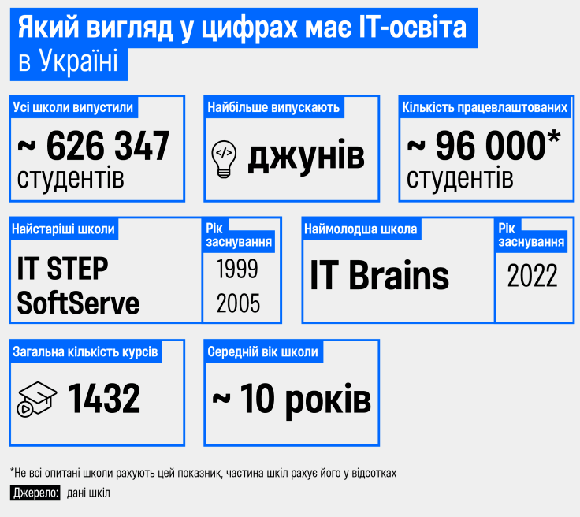
Рис 1.1 – IT-освіта в цифрах
За останні п'ять років ІТ-галузь України демонструвала рекордні показники зростання обсягів IT-експорту. Згідно з дослідженням IT Research Ukraine 2023, кількість ІТ-фахівців в Україні збільшилася на 6%, досягнувши 307 600 осіб. Незважаючи на те, що школи випускають переважно спеціалістів без досвіду, найми таких фахівців знаходяться на історичному мінімумі. За даними рекрутингового сервісу Djinni, станом на січень 2024 року на майже 5500 IT-вакансій в Україні претендує понад 89 000 кандидатів. Роман Апостол, CEO та співзасновник Mate academy, зазначає, що криза на ринку праці лише стимулює розвиток ІТ-шкіл, яких за останні 20 років з'явилося близько тридцяти. Великі компанії створюють партнерські відділи, які співпрацюють з ІТ-школами для швидкого працевлаштування найкращих випускників.

Висновок до розділу
Освітня сфера в Україні переживає складні часи, зумовлені як тривалими наслідками глобальної пандемії, так і безпосереднім впливом війни. Умови екстремальної нестабільності вимагають від освітніх установ гнучкості та адаптації для забезпечення безпеки, стабільності та доступності навчання. Надзвичайно важливо забезпечити підтримку як на рівні державних органів, так і міжнародних спільнот, щоб створити безпечне та рівноправне середовище для всіх учасників освітнього процесу.
Система національної IT-освіти демонструє значні досягнення, випускаючи велику кількість студентів і сприяючи розвитку ІТ-галузі. Водночас, ринок праці для IT-фахівців стикається з новими викликами, такими як історично низький рівень наймів нових випускників. Це стимулює розвиток ІТ-шкіл та партнерських програм з великими компаніями для забезпечення працевлаштування найкращих кадрів.
Підтримка як матеріальна, так і емоційна, вдосконалення кваліфікації вчителів та дотримання принципів рівності та недискримінації залишаються ключовими пріоритетами для подальшого розвитку освітньої сфери в Україні.

ГЕЙМІФІКАЦІЯ ОСВІТНЬОГО ПРОЦЕСУ

2.1 Теоретичне обгрунтування проблеми
Проблема залучення учнів до ігрових ситуацій була предметом дослідження ще у класиків психології та дидактики, таких як Л. Виготський, В. Сухомлинський, Б. Сьютс, К. Ушинський та інші. Аналіз сучасних джерел дозволяє визначити спільні ознаки гри та ігрового навчання. До цих ознак належать діяльність, яка організовується педагогом за певними правилами; що передбачає виявлення творчості, активності, бажання та конкурентності; імітує середовище життєдіяльності людини; має особистий сенс і цінність для учасника. Ігрові освітні технології, які визначають дидактичну гру як засіб або метод навчання, набули широкої популярності.
В епоху цифровізації класичні підходи набувають нового розвитку. Сьогодні у численних публікаціях розглядається гейміфікація як інноваційна технологія навчання і продуктивної діяльності. Зростання інтересу до гейміфікації у різних сферах діяльності яскраво демонструє відповідний сервіс Google (рис. 2.1). Більше того, цей феномен вважається проривним. Цікавим є також аналіз кількості пошукових запитів щодо гейміфікації громадянами різних країн (рис. 2.2).
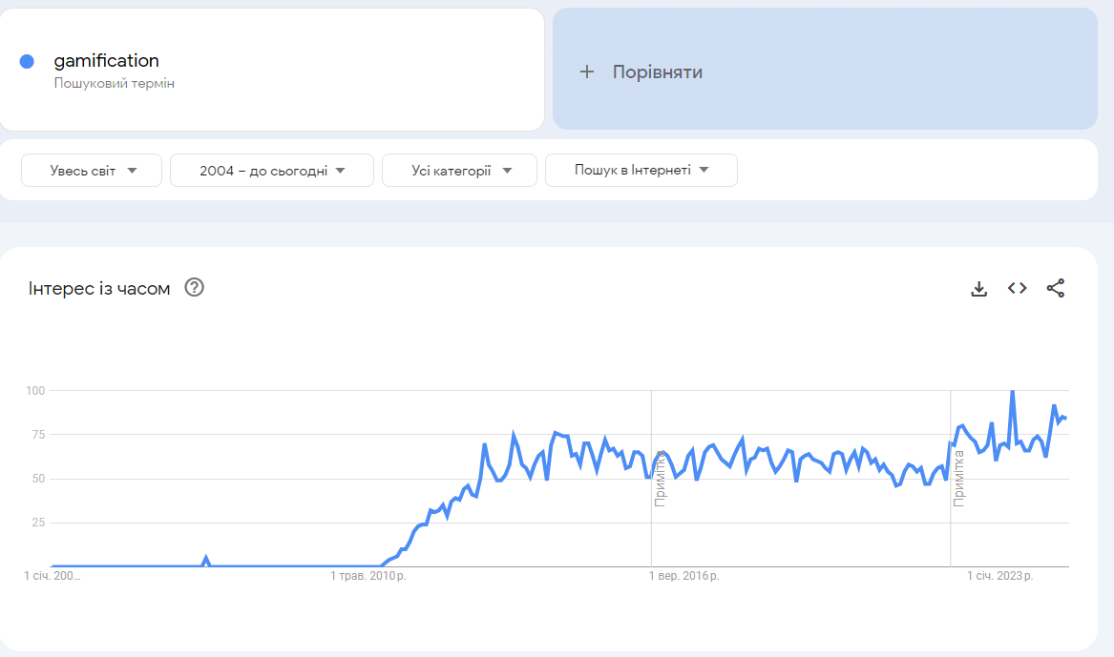
Рис. 2.1 – Динаміка зацікавленості гейміфікацією у світі
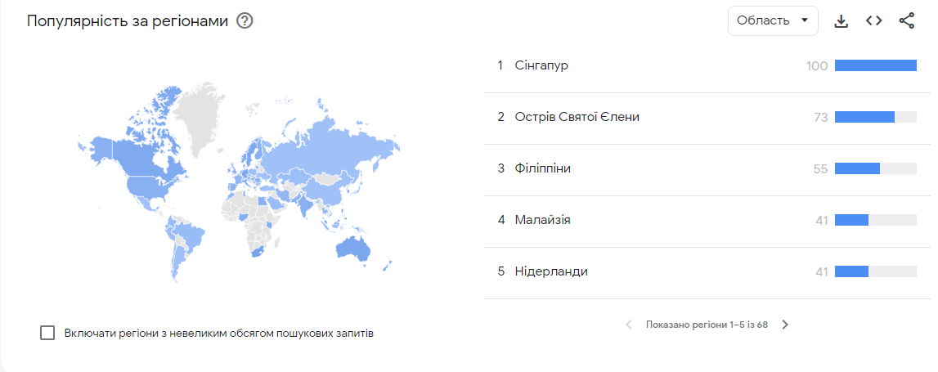
Рис. 2.2 - Країни з найбільшою кількістю запитів щодо гейміфікації
Прикрим фактом є те, що Україна в цьому рейтингу знаходиться лише на передостанньому місці серед 68 країн (рис. 2.3).
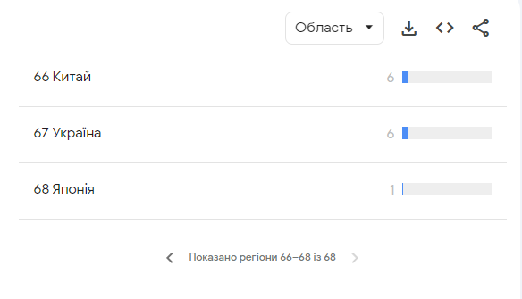
Рис. 2.3 – Позиція України в рейтингу інтересу до гейміфікації
Це допомагає визначити простір та перспективи майбутніх досліджень – аналіз гейміфікації як сучасного тренду, вивчення психолого-фізіологічних чинників, які мотивують сучасних підлітків до ігрової діяльності, та пошук гейміфікованих інструментів (платформ), які позитивно впливають на освітню діяльність.
Для обґрунтування гейміфікації як освітнього методу звернемося до визначення цього поняття. Точний переклад з англійської мови звучить як “gamification” і трактує цей термін як «використання ігрової механіки в неігрових контекстах» (Детердінг, Діксон, Халед і Наке, 2011), тобто застосування таких же підходів, як і при створенні комп’ютерної гри, але для вирішення різних завдань неігрових процесів.
Термін «гейміфікація» виник у індустрії цифрових медіа і вперше був використаний у 2002 році розробником популярних відеоігор Ніком Пелінгом, який заснував консультаційну компанію, що займалась проєктуванням та реалізацією ігрових інтерфейсів для електронних пристроїв. Згодом визначення набуло нового розуміння у контексті стимулювання глибокого залучення цільової аудиторії через ігрові можливості, досвід із правилами та цілями, який приносить задоволення (Б. Кірк, Т. Кренк, 2009).
Широку дискусію серед фахівців спонукала публікація «Gamify: як гейміфікація спонукає людей до надзвичайних речей» (Б. Бірк, 2014), в якій зазначається, що гейміфікація є потужним та ефективним способом підвищення мотивації людей для досягнення їхніх цілей, одночасно досягаючи цілей, які декларуються розробниками. Автор наводить переконливі аргументи про те, що її можна успішно застосовувати для кращого розвитку людей у потрібній галузі, змінення їх звичок, поведінки, а також вдосконалення умінь та стимулювання інновацій.
Підтримуючи та нарощуючи зусилля з розробки засобів та технологій для гейміфікації, дослідники К. Вербах і Д. Хантер (2015) зазначчають, що гейміфікація вирізняється серед усталених освітніх технологій тим, що зосереджується на методиках, які допомагають залучити гравця до цільової діяльності, створенні ситуації високої мотивації і успіху. Вчені запропонували брати мотиваційні засоби, запозичені з комп’ютерних ігор (бали, заохочення, рейтинги, відзнаки тощо), які можуть оживити рутинні процеси. В наступному розділі наведемо приклади такого залучення та занурення в ігровий світ.

2.2 Приклад зацікавлення гравця нагородами та заохоченнями
Одним з феноменів ігрової індустрії є симулятори виживання. Очевидно, чому вони популярні, якщо в них є різноманітні позаземні істоти, з якими треба боротись і наявність яких в реальному віті неможлива. Зовсім інша справа з іграми-виживачами, де навколишній світ є доволі схожим на реальний. Хорошим прикладом є комп’ютерна гра The Long Dark (рис. 2.4). Події в ній відбуваються на віддаленому острові в Канаді, серед суцільного снігу та морозу. Задача головного героя – вижити якомога більший проміжок часу. Для цього йому необхідно збирати корисні ресурси, полювати на диких тварин, ловити рибу тощо (рис. 2.5). Звичайна людина в реальному житті ніколи не піде добровільно виживати в непристосовану до життя місцевість, але в ігри такого жанру грають сотні тисяч та мільйони людей.

Рис. 2.4 – Логотип гри The Long Dark

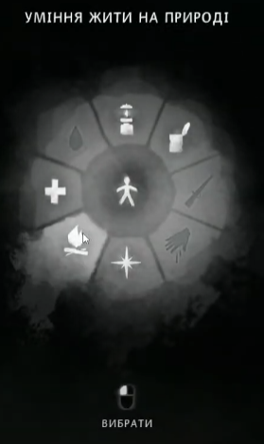
Рис. 2.5 – Інтерфейс з необхідними для виживання діями
Життєві показники нашого персонажа наочно демонструються з допомогою кругових шкал: температура тіла, сон, спрага, голод (рис 2.6).

Рис. 2.6 – Життєві показники головного героя
На перший погляд може здатися, що сенсу та цікавості в грі небагато. Безкраї однотипні засніжені простори (рис 2.7) з великою долею ймовірності швидко набриднуть. Тим більше це однокористувацька гра (single-player), тобто тут не вийде отримати задоволення від бродіння по цим безкраїм краям разом із другом
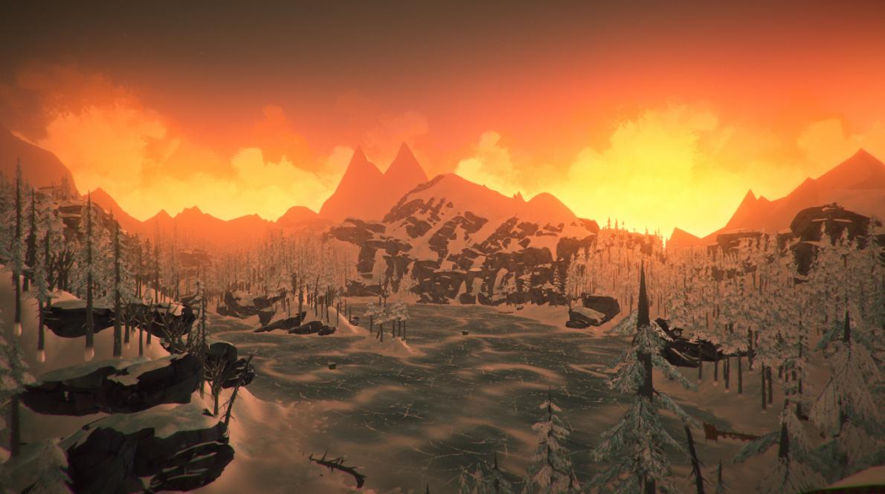
Рис. 2.7 – Відкритий світ в The Long Dark
Тоді в чому ж секрет даної гри? Чому геймери готові купувати її за сотні гривень та проводити в ній сотні годин свого життя? Справа у системі випробувань, заохочень, бонусів та досягнень.
Перш за все, перед створенням нового світу, в якому вам потрібно буде виживати, ви обираєте складність цього світу (рис. 2.8)
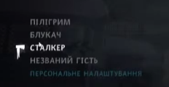
Рис. 2.8 – Вибір рівня складності
Це означає, що чим досконалішими ви стаєте у грі, тим більше можете підвищувати складність навколишнього середовища (рис. 2.9)
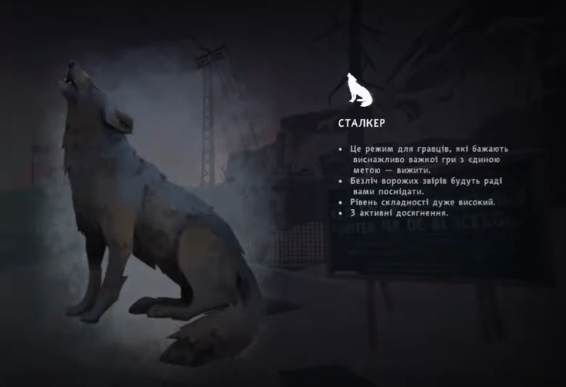
Рис. 2.9 – Опис одного з рівнів складності
Але що вас мотивуватиме покращувати свої ігрові вміння? Ключову роль у виконанні цього завдання відіграє система навиків. Будь-якій людині від природних інстинктів приємно отримувати винагороду та відчувати прогрес за виконане завдання. На цьому побудований наш сучасний світ. The Long Dark та схожі ігри вдало експлуатують це (рис. 2.10).
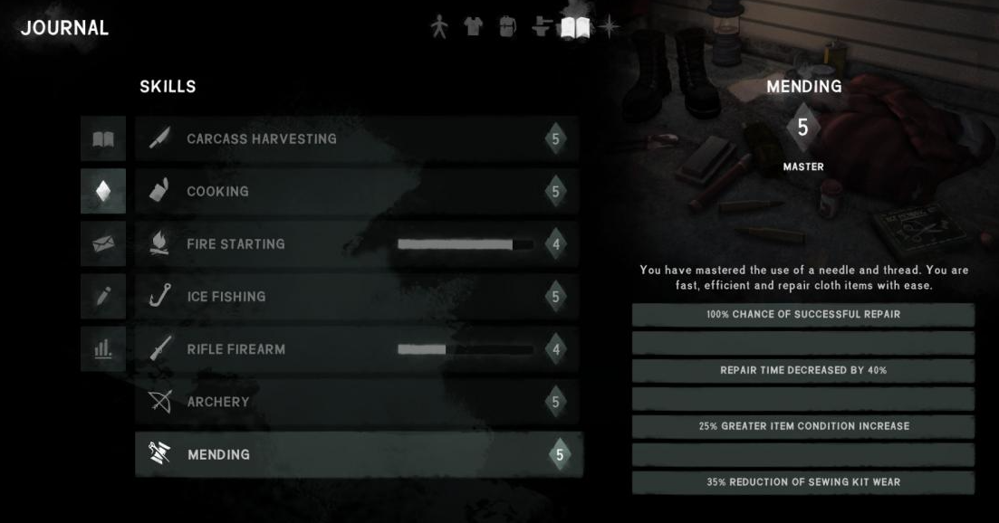
Рис. 2.10 – Навички
Ще одна “фіча”, яка спонукає гравців якогомога довше та натхненніше проводити сві сеанс грання, є система досягнень. Цю систему можна подати у вигляді наступної схеми (рис. 2.11):
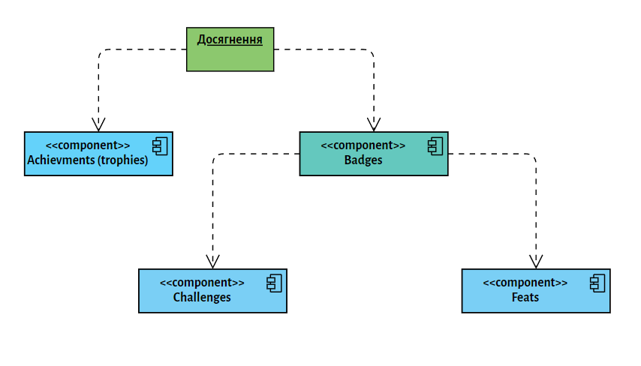
Рис. 2.11 – Різновиди досягнень у грі The Long Dark
Всі ці типи досягнень об’єднує те, що для їх отримання/відкриття необхідно виконати певні дії.
Feats, в результаті їх виконання, надають певну перевагу в грі (Gameplay Perk or Benefit) (рис. 2.12).
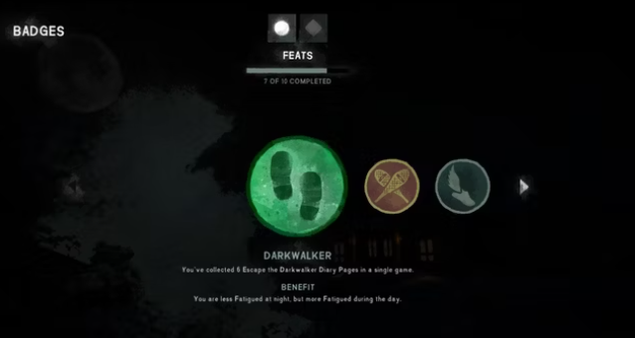
Рис. 2.12 – Вигляд вікна отримання винагороди за Feats (подвиги)
Серед інших видів досягнень слід виділити Challenges. Навідміну від інших, їх можна отримати, проходячи тільки окремі ігрові сценарії підвищеної складності. (рис. 2.13)
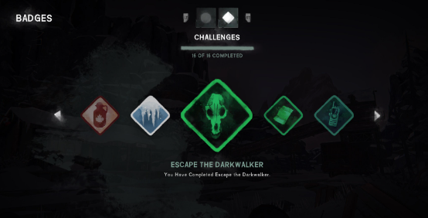
Рис. 2.13 – Вигляд вікна отримання винагороди за Challenges
Як бачимо, за них не передбачено надання геймплейної переваги безпосередньо в грі.
Базуючись на проведеному аналізі, можна зробити висновок, що з допомогою правильно побудованої системи винагород, випробувань та заохочень можна навіть з першого погляду найменш цікавий процес (в даному випадку – рутина в дикій природі) – робити максимально цікавим та захоплюючим.
Отримані знання можна легко екстраполювати на розроблюваний нами програмний продукт, адже наша пізнавально-розважальна гра для вивчення базових концепцій мов програмування гейміфікує доволі складну галузь людської діяльності. Але, як бачимо з наведеного вище прикладу, зробити таку імплементацію навчання у комп’ютерну гру - повністю реально.
Оскільки цей розділ має оглядовий характер, використовувався аналіз джерельної бази та узагальнення підходів до вивчення гейміфікації спеціалістами з різних галузей, таких як нейронауки, психологія та педагогіка. Вивчення цього феномену передбачає мультидисциплінарний підхід. Аналіз джерел показав стрімке зростання інтересу до гейміфікації у світі, що підтверджується збільшенням кількості відповідних пошукових запитів.
Gartner, відома експертна компанія, що надає аналітику, менеджмент, технологічні дослідження та інструменти роботи з персоналом, визначає гейміфікацію як «використання ігрової механіки та дизайну досвіду для цифрового залучення та мотивації людей для досягнення своїх цілей». Тут виникає питання, чи йдеться про новий термін для опису старого підходу, чи «цифрове залучення» є ключовою відмінністю й інновацією.

2.3 Ключові ідеї з проведених раніше досліджень щодо гейміфікації освіти
Важливим є правильне та грунтовне дослідження попередніх матеріалів
Спроби з'ясувати, чому гейміфікація постійно набирає оберти та популярність, привели науковців та інших стейкхолдерів до аналізу комп'ютерних ігор. У чому їх секрет та ключова особливість? Насамперед це методи мотивації, які використовувалися століттями: зміцнення самооцінки через визнання суспільством навколо. У працях з вивчення цього питання наводиться позитивна динаміка будь-якої діяльності за наявності таких мотиваційних стимулів, як заохочення, винагороди, бали, бажання отримати статус, належати до певної соціальної верстви, переспективи стати керівником тощо. Так само, як у комп'ютерних іграх гравець винагороджується за виконання певного завдання для отримання місця у рейтингу лідерів, яка спонукає до прогресування, технології гейміфікації ставлять за мету створення платформ з високим рівнем залученості користувачів.
Варто звернути увагу на деякі дослідження, що знаходять зв’язки між гейміфікацією та нейронауками (Р. Ландерс, К. Бауер, Р. Каллан та М. Армстронг, 2015). Різноманітні наукові роботи, зокрема ті, що створені авторами, що зазначені вище, дають підстави стверджувати, що у процесі поглинання гейміфікованої інформації вивільняються нейромедіатори – хімічні речовини, які мозок використовує для надсилання сигналів . Серед них виокремлюють дофамін, який відповідає за гарний настрій та відчуття задоволення. Використання ігрових механік, таких як відзнака, лідерство тощо, заохочує гравців до стійкого бажання відкриттів і винагород. Мозок вивільняє дофамін щоразу, коли ми здивовані, схвильовані чи задоволені. Ось чому всі люблять драматичні повороти сюжету, і в іграх це активно використовується для захоплення і запам’ятовування.
Ще потрібно поставити акцент на такому нейромедіаторі, як окситоцин – гормон комфорту, який продукується за умов позитивної соціалізації. Відомо, що геймери грають годинами через те, що емоційно прив’язуються до гри, її сюжету, персонажів тощо. Цей нейромедіатор посилює відчуття довіри та безпеки.
Серотонін – це гормон, який регулює наш загальний настрій. Можливість величними особистостями, що змінюють світ, є однією з факторів такої популярності відеоігор. Вивільнення серотоніну також викликається під час спогадів. Саме тому деякі ігри часто вкінці року генерують загальну статистику за попередній рік, змальовуючи виключно позитивні моменти.
За відчуття ейфорії від отриманого результату відповідають ендорфіни. Також від них залежить відчуття захоплення та азарту, які надають силу пройти всі випробування до кінця і отримати винагороду. Екстримальний режим складності існує в іграх саме тому, що гравець бажає отримати виклик. Без виклику знецінюються досягнення, і це позбавляє задоволення від гри. Прості місії та відсутність викликів дають відчуття того, що все досягнуто, і можна припинити грати. Для вирішення цієї проблеми в іграх існує система рівнів.
У працях на тему вивчення природи та механізмів залучення людей до певної діяльності, зокрема засобами гейміфікації (Фаєлла і Ріккарді, 2015; Дічев і Дічева, 2017; Смідерле, Ріго, Маркес та ін., 2020;), демонструються результати досліджень про покращення пам’яті та здатності фокусуватися, важливості ролі оптимального робочого середовища та позитивного досвіду.
Доволі змістовним є визначення гейміфікації як підходу до зміни поведінки груп людей, за якої учасники з більшим завзяттям виконують потрібні дії. Модель поведінки професора Бі Джей Фогга, який досліджує умови зміни поведінки у певному напрямі, доволі вдало описує концепції та поняття, на які впливає та з якими взаємодіє гейміфікація.
Ключові елементи моделі поведінки Бі Джей Фогга
- Мотивація: Внутрішня мотивація: бажання досягти особистих цілей, наприклад, підвищити самооцінку або отримати визнання.
- Зовнішня мотивація: вплив ззовні, наприклад, отримання нагород або заохочень.
- Уміння: Знання та навички, необхідні для виконання певних дій.
- Інструменти та ресурси, які забезпечують можливість виконати завдання.
- Спонукання: Тригери або стимули, які нагадують або підштовхують до виконання певних дій.
Коли бажана поведінка не відбувається, принаймні один із цих трьох елементів відсутній. (рис. 2.14)
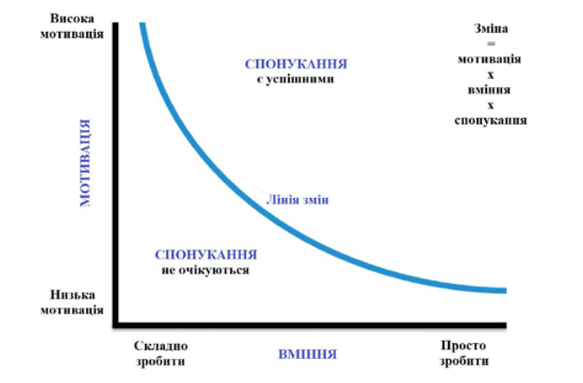
Рис. 2.14 – Модель поведінки згідно з професором Бі Джей Фоггом
Мотиватори поділяють на внутрішні (зацікавленість, комфорт, задоволення і т.ін.) і зовнішні (винагорода, статус тощо). Як зазначає автор моделі, перший тип вимагає усвідомлення, особистісних змін. Цей вид мотиватора важко модифікувати для кожної конкретної особистості. Зовнішні ж легше розробити та імплементувати, але її ефективна тривалість дії суттєво менша. Потреби у винагороді, статусі, досягненнях, самовираженні та конкуренції створюють велику, але тимчасову мотиваційну силу. Коли учням чи студентам продемонструвати предметну та відчутну користь чи винагороду за їх старання та зусилля у вивченні певного матеріалу, вони з більшим бажанням приступлять до справи. Правильно збудована мотиваційна модель – ключ до успіху будь-якого продукту та технології, що прагне охопити велику аудиторію.
Логічно й очевидно, що певне вміння ми покращуємо з допомогою різних видів освіти, таких як традиційна, онлайн, самоосвіта, тренінги, навчальні відео. Але необхідно пам’ятати, що дуже часто для отримання нових знань, потрібно мати певний попередній досвід у суміжній чи більш базовій сфері. В іншому випадку, вимоги можуть виявитися надто високими і будуть проблеми. Тому в ході імплементації електронних носіїв у навчальний процес, необхідно впевнитися, що всі здобувачі освіти всіх рівнів мали однаковий доступ до електронних ресурсів.
Спонукання – це конкретна подія, яка змушує людину змінити свою поведінку. Залежно від рівнів двох інших ключових компонентів (мотивації та умінь) застосовуються різні типи спонукань. На перший погляд два протилежні поняття виконують одну функцію: зрозумілі підказки та ясно прописана послідовність добре підійде для однієї ситуації, а складні головоломки та квести – для іншої.
Стосовно освітнього процесу, відомим засобом до спонукання є оприлюднення точної дати виконання контрольного завдання (заліку, іспиту, захисту роботи тощо).
Друге питання, що широко обговорюється: чим гейміфікація відрізняється від уже традиційної формули “вчись граючись”, коли різноманітні завдання та теми підносяться до учня у вигляді активної гри. Кожний педагог знає, як організувати навчальну ігрову діяльність, не використовуючи жодних цифрових програм. Наприклад, різні значки, які отримують учні протягом дня, дозволяють відстежувати їхній прогрес і на основі цього створювати «таблицю лідерів». Окрім цього, часто замість 12-бальної шкали в початкових класах використовують систему смайликів для оцінювання робіт. Найяпоширенішим прикладом концепції традиційного ігрового навчання є набір цифер та букв у формі “віяла”. Цей засіб використовується майже в кожному навчальному закладі. Тож деякі зародки гейміфікації використовуються здавна, але цей тренд потрібно розвивати та продовжувати, щоб вдаліше його застосовувати.
Ключовою новизною гейміфікації є цифровізація мотивації. Сучасне покоління з самого раннього дитинства нерозривно пов’язано з гаджетами та проводить в них дуже відчутну кількість часу. Цифровий контент додає сучасним користувачам відчуття комп’ютерної гри. Новим є те, що за допомогою цифрового додатку або пристрою користувач отримує стійку мотивацію до діяльності. Більш того, це може легко масштабуватися для залучення широкої аудиторії з низькими матеріальними витратами.
Гейміфікація – це стратегія, яка використовує ігрову механіку та винагороди, щоб мотивувати користувачів виконувати завдання, зокрема освітнього спрямування. Оскільки стабільна зацікавленість і мотивація є рушійною силою для ефективного навчання, доцільно розглянути деякі аспекти і правила успішної реалізації зазначеної стратегії.
По-перше, важливо створити систему мотиваційних стимулів, які б заохочували учнів до активної участі у навчальному процесі. Це можуть бути бали, відзнаки, рейтинги та інші елементи, які додають елемент змагання та виклику. Такі стимули можуть допомогти учням відчути задоволення від досягнень і мотивувати їх до подальших зусиль.
По-друге, необхідно забезпечити чітку структуру ігрових завдань та викликів, які б відповідали рівню підготовки учнів. Це означає, що завдання повинні бути складними, але досяжними, і мати поступове підвищення рівня складності. Такий підхід допоможе уникнути відчуття безнадійності і знизити ризик відмови від участі у навчальному процесі.
По-третє, важливо враховувати індивідуальні особливості учнів та їхні потреби. Це можна зробити шляхом персоналізації навчального контенту та адаптації завдань під індивідуальні особливості кожного учня. Такий підхід дозволить створити більш ефективне і мотивуюче навчальне середовище.
Нарешті, необхідно регулярно оцінювати ефективність гейміфікаційних стратегій і вносити корективи у разі потреби. Це може бути зроблено шляхом детального аналізу результатів навчальної діяльності учнів, їхньої активності та залученості у навчальний процес, а також шляхом зворотнього зв'язку від учнів та педагогів. Оцінювання – ключовий пункт, що допоможе у покращенні якості застосування ігрових технологій у навчанні.
Таким чином, гейміфікація як сучасний підхід до навчання може стати потужним інструментом для підвищення мотивації учнів і покращення їхніх навчальних досягнень. Важливо враховувати особливості цього підходу і використовувати його у поєднанні з традиційними методами навчання для досягнення найкращих результатів.
Щодо правил, то, по-перше, вони мають бути зрозумілими і незмінними (принаймні, в межах окремого курсу), оскільки опанування новими вимагає додаткового часу, бажання і зусиль здобувача. По-друге, ускладнення освітнього контенту має відбуватися за правилами гри: досягнення – винагорода – перехід на новий рівень. По-третє, для того щоб застосувати гейміфікацію в освіті, необхідні програми, які можна безкоштовно (або відносно недорого) завантажити, та прості у використанні студентами. Ну і найголовніше: якою б красивою та яскравою не була обгортка у вигляді гри, найважливішим залишається те, що знаходиться в середині, тобто корисна інформація, що доноситься до здобувача освіти.
Гейміфікація в освіті – це підхід до заохочення мотивації та залученості учнів шляхом включення принципів ігрового дизайну в навчальне середовище. Основна мета такої стратегії полягає у мотивації учнів до навчання, у використанні ефективного набору цифрових інструментів, у створенні комфортних умов для соціалізації тощо (Хуотарі та Хамарі, 2017 та ін.).
Великим плюсом гейміфікованого навчання є те, що завдяки потужності девайсів, навідміну, від паперового формату, можна набагатошвидше побачити прогрес та підсумок, бо поки вчитель перевіряє тонни зошитів з контрольними роботами, водночас гейміфікований інструмент надає результат відразу після закінчення гри (іспиту). Наявність безкоштовних застосунків, навіть Google Forms, дозволяє педагогам легко створювати систему відзнак, значків і т. ін., якими одержувачі можуть похизуватися у соціальних мережах. Аналогічні застосунки допомагають створювати таблиці лідерів для учнів, які наочно демонструють індивідуальний прогрес і лідерів на кожному етапі.
Важливою перевагою гейміфікації є можливість використовувати дані для подальшого аналізу та вдосконалення навчального процесу. Застосування різних гейміфікованих інструментів дозволяє отримати точні дані про прогрес учнів, їхні сильні та слабкі сторони, а також ефективність використаних методик. Це, у свою чергу, допомагає педагогам краще розуміти потреби своїх учнів і адаптувати навчальний процес відповідно до їхніх індивідуальних потреб та можливостей.
Однак, незважаючи на всі переваги, важливо пам'ятати, що гейміфікація не може повністю замінити традиційні методи навчання. Вона має бути частиною комплексного підходу, який поєднує різні методи та інструменти для досягнення найкращих результатів. Тільки тоді можна досягти ефективного навчання, яке буде цікавим, мотиваційним і результативним для всіх учасників навчального процесу.

2.4 Гейміфікація навчальних курсів у IT-компаніях
Загальна тенденція показує, що застосування ігрових технологій у навчанні набагато швидше відбувається у неформальній освіті (різноманітні, курси, тренінги, воркшопи), аніж у формальній (школа, університет, коледж). Тому натхнення потрібно черпати саме звідти. Особливо динамічно в цьому напрямку рухаються IT-компанії
В ході переддиплоної практики в компанії ЕПАМ, я отримав унікальний шанс ознайомитися з її технологіями гейміфікації та системи заохочень студентів та працівників. В цьому підрозділі я б хотів детальніше оглянути практики, застосовані для цього, адже це є важливим та ключовим моментом – правильне розуміння аналогів дозволить почерпнути багато корисного досвіду та вмінь.
Почнімо з того, що важливу роль відіграє загальний дизайн платформи. Привабливість візуальних засобів допомагає налаштуватися (рис. 2.15)
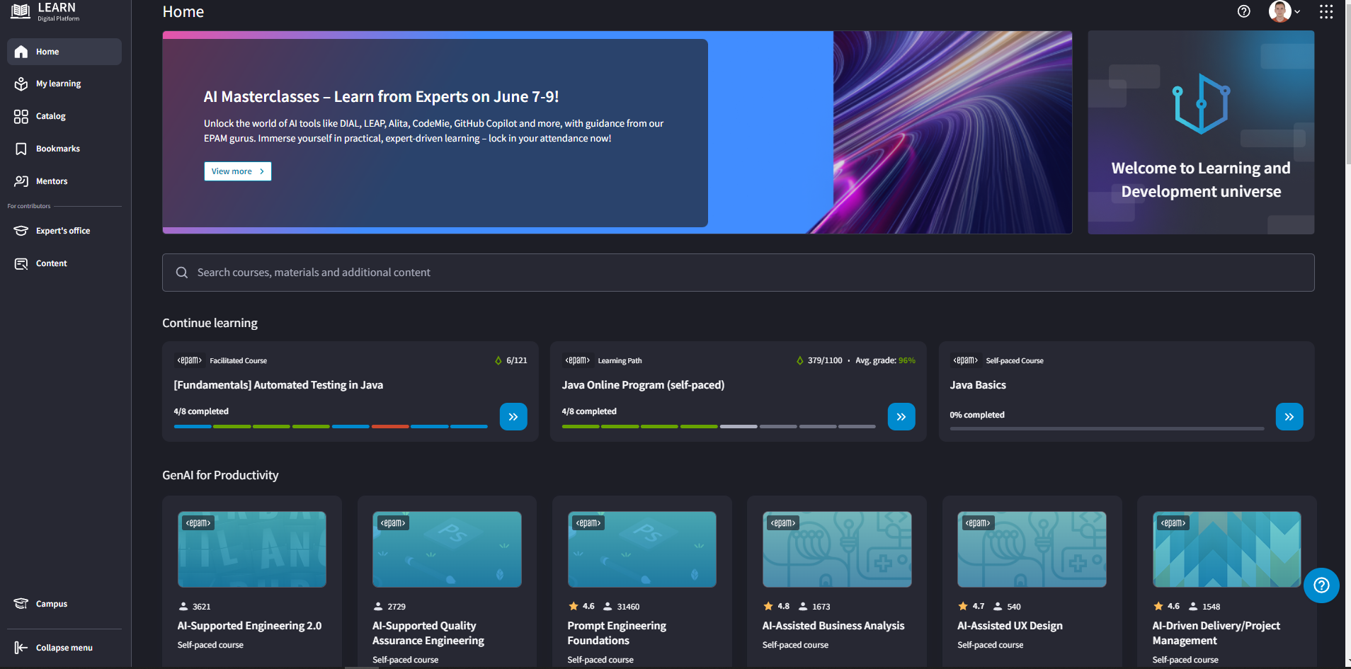
Рис. 2.15 – Вигляд головної сторінки навчальної платформи в EPAM
Можна побачити, що в ході виконання певного курсу заповнюється відповідна шкала прогресу. (рис. 2.16)
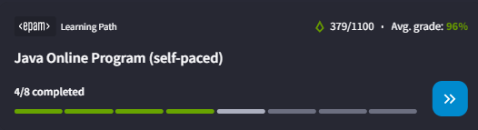
Рис. 2.16 – Візуалізація прогресу виконання курсу
Як бачимо, використовуються практики гейміфікації навчання, які описані в попередніх розділах. Зокрема, окрім середньої оцінки, можна побачити цікаву концепцію нарахування певних очок прогресу. В подальшому ми поглянемо, для чого вони потрібні та де застосовуються, а зараз зупинімося на додаткових функціях, які ще існують. Можна, наприклад, подивитись прогрес курсу у часовому вимірі (рис. 2.17):
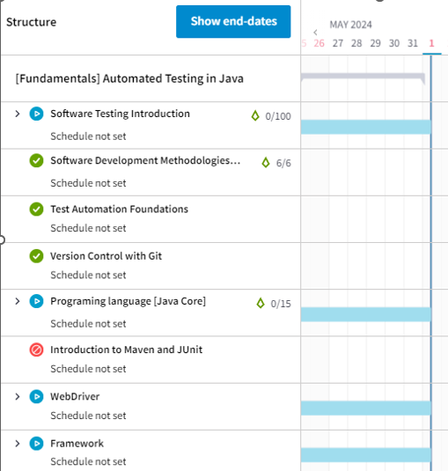
Рис. 2.17 – Таймлайн курсу
Ще є можливість детально оглянути кожен курс (рис. 2.18):
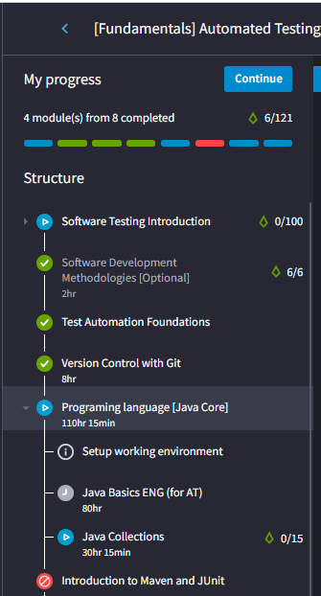
Рис. 2.18 – Детальний прогрес курсу
Тепер сконцентруймося на гейміфікації. Найяскравіше вона застосована на Onboarding порталі. Знову ж таки, гейміфікований дизайн підвищує привабливість та бажання споживати корисну інформацію. Також, бачимо прийом використання маскотів (в даному випадку - лисички) для ще більшого розвіювання та полегшення обстановки (рис. 2.19).
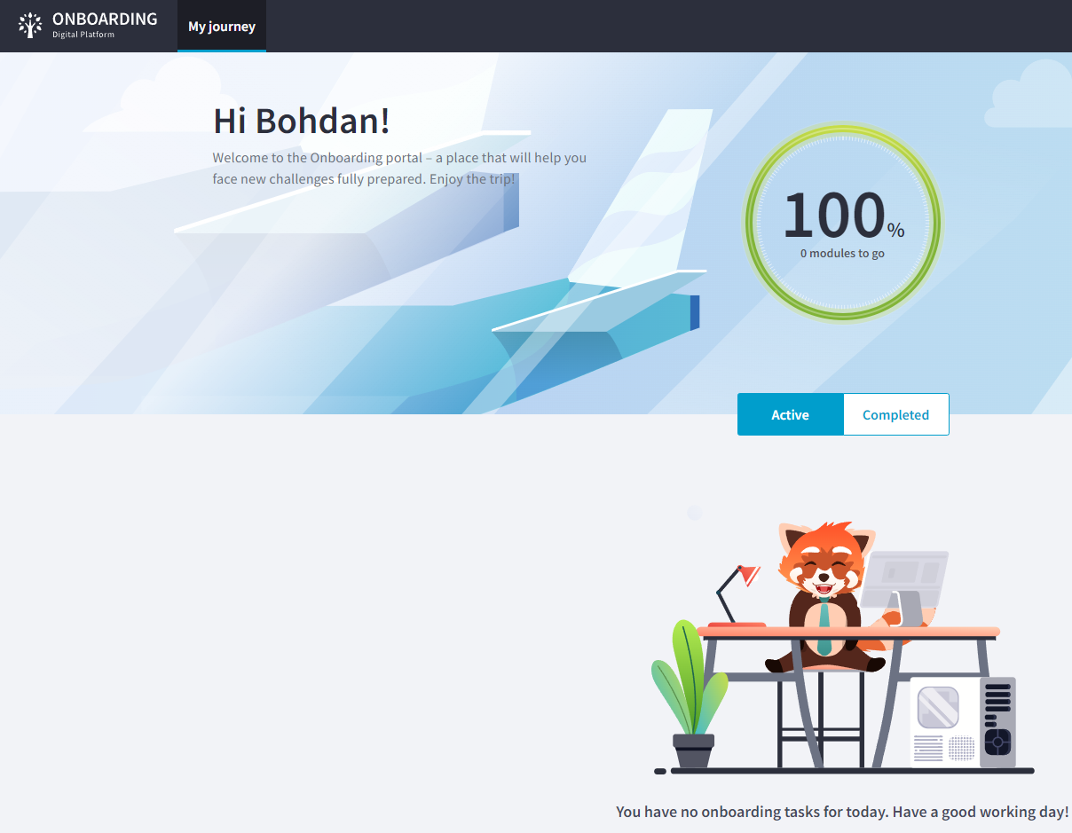
Рис. 2.19 – Дизайн головної сторінки онбординг порталу
Зокрема, можна помітити ті ж загадкові бали, які ми здобували в ході проходження курсів (рис. 1.22):

Рис. 2.20 – Верхня панель онбординг-порталу
Для чого ж вони потрібні? За набирання певної кількості балів, ми отримуємо новий рівень (бачимо чітку паралель з тими прийомами, що використовуються в комп’ютерних іграх, які ми описували в попердніх розділах). А відповідно за нові рівні та пройдені курси можна зібрати цікаві колекції картинок (рис. 2.21):
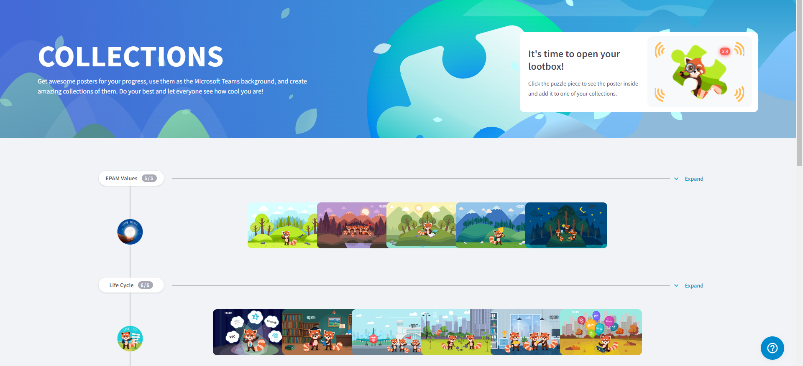
Рис. 2.21 – Головна сторінка Collections
Також, для порівняння, перейдемо режим звичайної сторінки без гейміфікації. Для цього застосуємо перемикач, який ми бачили раніше. Відкриється вікно підтвердження (рис. 2.22)
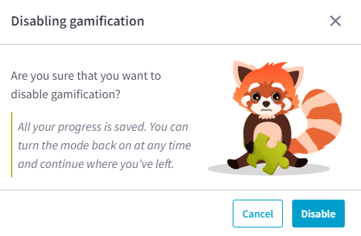
Рис. 2.22 – Вікно підтвердження вимкнення гейміфікації
Як бачимо, зникла прогресія рівнів, а також значок колекцій у вигляді пазлу (рис. 2.23)

Рис. 2.23 – Верхня панель онбординг-порталу без гейміфікації
Тепер я б хотів поставити акцент на ще одній імплементації гейміфікації в процеси IT-компаній. На цей раз це стосуватиметься мотивації співробітників та студентів брати участь у різноманітних активностях. В EPAM існує окрема платформа для обміну “бейджиками” між різноманітними співробітниками, менторами та студентами компанії. Є нагороди за активну участь у проєктах, навчальних активностях, волонтерстві, донорстві тощо. (рис. 2.24)
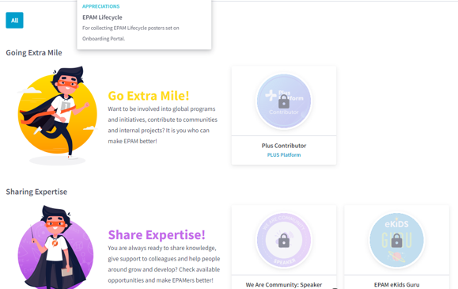
Рис. 2.24 – Головна сторінка порталу з бейджами
Можна як отримувати, так і надсилати бейджі (рис. 2.25):

Рис. 2.25 – Кнопка “Give a badge”
Є різоманітні фільтри для вибору конкретного бейджа (рис. 2.26):
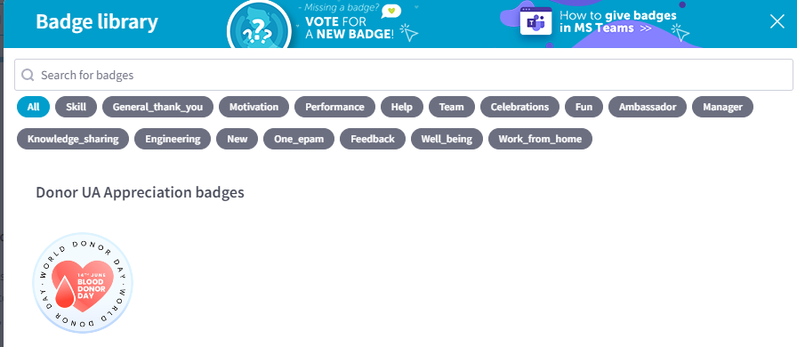
Рис. 2.26 – Категорії для знаходження потрібного елемента
Як же це пов’язане з освітою? А зв’язок полягає в тому, що за проходження важливих та великих модулів автоматично видаються бейджики, що інформують про виконання та отримання нового досягення (рис 2.27)
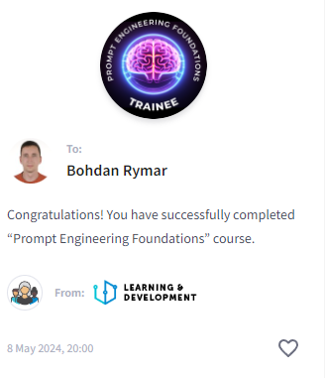
Рис. 2.27 – Наліпка за проходження модуля
Підсумовуючи інформацію, викладену в цьому розділі, можна сказати, що гейміфікація освітнього процесу – це загальносвітовий тренд, який потребує подальших досліджень, практик впровадження, аналізу помилок та проходження нових викликів. В перспективі можливості інтеграції цієї ідеї можлві практично до будь-якої сфери знань людства, що покращить загальний рівень освіти по свій земній кулі та в Україні зокрема.

2.5 Висновок до розділу
Гейміфікація освітнього процесу є значущим та перспективним напрямком, що здатен суттєво підвищити мотивацію та залученість учнів до навчання. Сучасні дослідження та практики підтверджують, що використання ігрових елементів в освіті сприяє створенню більш інтерактивного, захоплюючого та результативного навчального середовища.
Основними перевагами гейміфікації є можливість створення системи винагород, яка стимулює учнів досягати кращих результатів, та можливість персоналізації навчальних завдань, що враховують індивідуальні особливості кожного учня. Інструменти гейміфікації також допомагають знизити рівень стресу та підвищити рівень задоволення від навчання за рахунок використання позитивних мотиваційних стимулів, таких як бали, відзнаки та рейтинги.
Застосування гейміфікаційних технологій в освіті не обмежується шкільним середовищем, а активно впроваджується і в корпоративних тренінгах та професійній освіті. Досвід компаній, які успішно використовують гейміфікацію для навчання своїх співробітників, свідчить про високу ефективність цього підходу.
Попри численні переваги, важливо враховувати, що гейміфікація не може повністю замінити традиційні методи навчання, але має бути інтегрована в загальну систему освіти як потужний додатковий інструмент. Важливо також постійно оцінювати ефективність гейміфікаційних стратегій та вносити необхідні корективи для досягнення оптимальних результатів.
Отже, гейміфікація освітнього процесу має великий потенціал для покращення якості освіти в Україні, сприяючи створенню більш мотивуючого та ефективного навчального середовища, що відповідає вимогам сучасного цифрового світу.

ПРОЦЕС ТА ЕТАПИ РОЗРОБКИ ГРИ

3.1 Поняття цільової аудиторії
Розробка будь-якої гри, особливо з освітньо-пізнавальною спрямованістю, повинна починатися з пошуку відповіді на питання “Для кого цей програмний продукт?”, тобто треба визначити цільову аудиторію. Багатьом розробникам важко відповісти на це запитання. Як показує практика грання в ігри, здебільшого відповіді на подібні питання звучаи під час створення продукту надто розпливчасто або взагалі були припущеннями. Якщо на ранній стадії розробки ви неправильно визначили вашу ЦА, весь процес піде кривою дорогою в неправильному напрямку. Коли ігри не виправдовують очікувань гравців, можна сміливо звинувачувати геймдизайнерів, які від початку помилилися у виборі ЦА або взагалі забули про цей процес.
З розквітом мобільного ринку значно зросли масштаби ігрової аудиторії, що спричинило ще більший поділ гравців на категорії. Найчастіше гравців поділяють на казуальних, мідкорних та хардкорних. Зараз це чи не найпопулярніші і одночасно з цими найзаплутаніші терміни в ігровій індустрії. І все-таки розробники заспокоюють себе тим, що їх поверхневих чи помилкових знань має бути достатньо, бо це хоч якесь визначення. Але це не так, тому цей розділ слід присвятити саме правильній методології визначення цільової аудиторії нашої гри.
Найвідоміша проблема на сьогоднішній день - це впевненість розробників, що їхня гра підійде для всіх. Можна зустріти багато ігор, які здобули популярність серед ігрових критиків, але так і не змогли відкусити великий шматок пирога популярності серед гравців. Висновок, який напрошується сам собою - всі можуть грати у якусь гру, але зовсім не обов'язково, що вона всім сподобається. "Моя гра підійде всім типам гравців" - фраза, яка не дає абсолютно ніякої корисної інформації з точки зору прийняття вірних дизайн рішень, адже якщо всім – то це практично тотожне нікому, бо тільки увага до конкретних деталей дає результат.
Але як приймати рішення, що впливають безпосередньо на досвід гравця, без розуміння для кого ти, власне, їх приймаєш? Для вирішення цього завдання необхідно звернутися до потреб користувачів. Останні 20 років у промисловості розробки ПЗ ефективно застосовувався один інструмент. Ім'я йому – персони.
Першовідкривач та засновник дизайну програмного забезпечення та програміст Алан Купер завжди прагнув до того, щоб на виході отримати простий у використанні продукт. Його трясло від однієї тільки думки, що користувачі вважатимуть його софт надто складним та заплутаним.
Тоді під час створення ПЗ насамперед думали про технічну ефективність. Алан зрозумів: щоб отримати придатний софт, потрібно розірвати цей шаблон і почати враховувати потреби користувачів. Так і вийшло, що спочатку він запитував потенційних користувачів, чого вони хочуть, а потім уже приступав до дизайну. В результаті, після нескінченних інтерв'ю та тонн зібраної інформації він поділяв користувачів на групи зі схожими значеннями. Кожну групу він називав – “персона *ім'я персони*”.
Купер зрозумів, що персони - це ідеальний інструмент для створення дійсно зручного програмного забезпечення. Маючи такі обсяги інформації на руках, можна перевернути гори. Стало зрозуміло які функції потрібні користувачам, чому вони хочуть їх, у якому вигляді їх подати, що за проблеми з якими можуть зіткнутися. Потрібно оцінювати ефективність рішень щодо кожної персони і тоді буде зрозуміло, хто з них найближчий до поняття “наша цільова аудиторія”. Тепер дизайнерам не потрібно приймати суб'єктивних рішень і сумніватися у їхній правильності. Завдяки зібраним та перевіреним даним ми отримуємо незаперечні факти. Можна забути про командні суперечки, адже ми спираємося на статистично об'єктивну інформацію, отриману з наших потенційних користувачів. Персони дуже корисні обмеження потоку фантазії проектної команди. Якщо ми міркуємо з погляду користі кожної ідеї для конкретної персони, ми позбавляємося маси головного болю і спаму в процесі генерації ідей. Створення персон дуже трудомісткий процес. Потрібно не придумувати дані у своїй голові, а спиратися нна думку побажання саме від цільової аудиторії. Але окрім безпосереднього інтерв’ювання ЦА є легші способи досягнення гарного результату. Один із таких способів – аналітика існуючих даних. В Інтернет джерелах можна знайти багато статей, пов’язаних з дослідженнями ефективності гейміфікації. Для підтвердження своїх тез і думок, науковці використовують математичний апарат.
В результаті вони отримали наступні дані, які представили у вигяді графіків, на яких розташовані 3 криві – традиційне навчання, онлайн навчання та навчання з використанням гейміфікації. Останнє якраз і є об’єктом дослідження. (рис. 3.1)
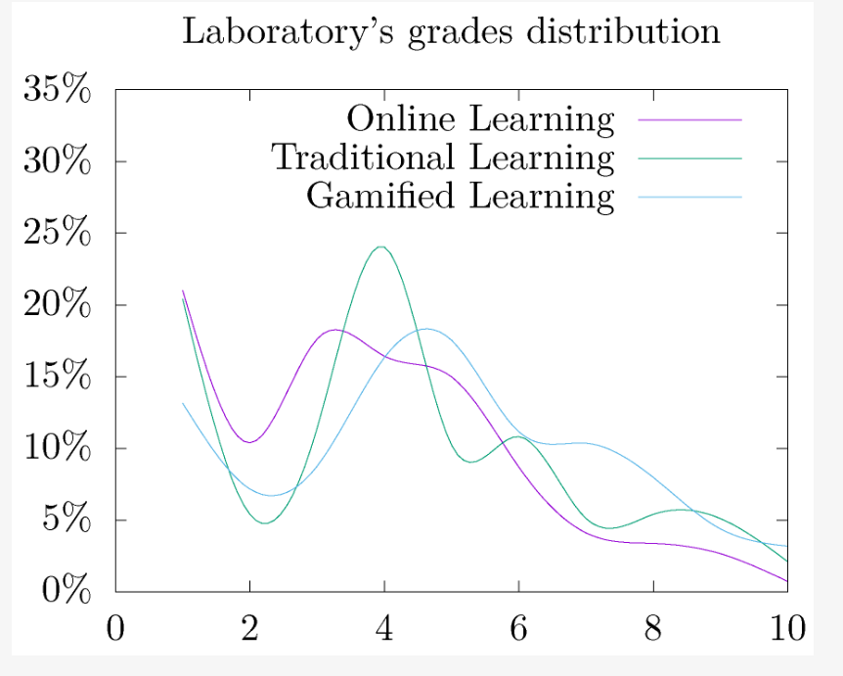
Рис. 3.1 – Розподіл оцінок за лабораторні роботи, що досліджувалися
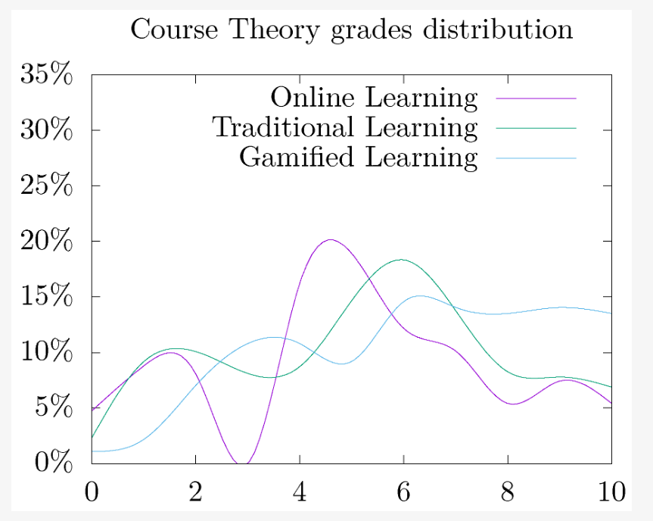
Рис. 3.2 – Розподіл оцінок за теоретичні заняття (лекції)
Хоча підхід гейміфікації здебільшого застосовувався лише до лабораторної частини курсу, він також допоміг студентам краще зрозуміти зміст курсу. Це видно, дивлячись на результати на рис. 3.2, на якому представлено розподіл оцінок лише за теоретичну частину курсу.
Ще один спосіб - спостереження за гравцями, які схожі на нашу ЦА. Оглянуті в попередніх розділах дослідження демонструють, що гейміфікація сприяє розвитку критичних навичок, таких як вирішення проблем, критичне мислення, прийняття рішень і креативність. Дітей заохочують мислити стратегічно, приймати рішення та розробляти інноваційні рішення через гейміфіковані виклики та завдання. Багато підходів гейміфікації включають елементи співпраці, заохочуючи дітей працювати разом, спілкуватися та ділитися ідеями. Це сприяє розвитку командної роботи, співпраці та соціальних навичок, які необхідні для успіху в сучасному світі. Гейміфікація створює позитивний і приємний досвід навчання для дітей. Коли навчання є веселим і захоплюючим, діти розвивають позитивне ставлення до освіти, що підвищує ймовірність того, що вони продовжуватимуть навчання з ентузіазмом і цікавістю. Гейміфікація полягає не в заміні традиційних методів навчання, а в їх посиленні елементами, які впливають на природну схильність дітей до гри та розваг. Наповнюючи навчальний контент елементами та стратегіями, подібними до гри, гейміфікація робить навчання більш захоплюючим, інтерактивним та ефективним.

3.2 Створення персони (опис цільової аудиторії)
Перед тим як конкретно описувати нашу персону, потрібно зрозуміти, для чого це знання можна буде найефективніше застосувати. В даному випадку це буде майбутній плейтест. Плейтест - тестування продукту реальними користувачами схожими на вашу ЦА з отриманням зворотного зв'язку. Дозволяє адекватно подивитися на свій продукт із боку та виправити косяки на початковому етапі розвитку. Ще одна перевага персон – ви точно знаєте, кого потрібно залучати для плейтестингу. Якщо до плейтестингу допустити людей, які не відповідають вашим персонам, тоді на які дизайн рішення ви зможете розраховувати в результаті? Давайте розглянемо ситуацію, що ви провели плейтестинг та включили до нього 3 персони, кожна персона складалася з десяти схожих на вашу ЦА людина. У результаті ви зрозуміли, що дві персони користувалися вашим продуктом очікувано і зробили корисні зауваження, тоді як третя особа кардинально відрізнялася від ваших очікувань. Тепер ви можете вирішити - доопрацювати продукт, щоб задовольнити всі 3 персони або викинути зайве і зосередитись на двох персонах. У будь-якому випадку ви матимете реальні докази будь-яких ваших дій.
Приклад (шаблон) створення персони
1. Демографічні дані.
- місце проживання
- стать
- яка освіта
- розмір сім'ї
2. Спосіб життя.
- активність
- рівень доходів – доходи відсутні/стипендія
- як вони приймають рішення про витрату своїх грошей
3. Інтереси.
- як проводять вільний час
- наявність хобі
- переваги у спорті
4. Вплив.
- самостійний або схильний до впливу
- на основі чого приймає рішення
5. Особисті цілі.
- чого хочуть досягти в житті
- які потреби недостатньо задоволені
6. Емоції.
- реакція на позитивні події
- реакція на негативні події
7. ​​Поведінка.
- як це стосується мого проекту
- ставлення до знижок
8. Що хочуть отримати від вашого проекту.
- чи потрібен їм туторіал
- чи потрібні додаткові сервіси
- потрібно комунікувати з іншими гравцями
Заповнюєм даний шаблон:
1. Демографічні дані.
- місце проживання – Україна, Івано-Франківська область
- стать – чоловіча/жіноча
- яка освіта – повна загальна/спеціальна середня освіта
- розмір сім'ї – батько, мама, брати/сестри
2. Спосіб життя.
- активність – активний спосіб життя
- рівень доходів – доходи відсутні/стипендія
- як вони приймають рішення про витрату своїх грошей – імпульсивні рішення
3. Інтереси.
- як проводять вільний час – комп’ютерні ігри, прогулянки
- наявність хобі – програмування
- переваги у спорті – хороша фізична форма, молодий організм, хороша реакція
4. Вплив.
- самостійний або схильний до впливу – схильний до впливу
- на основі чого приймає рішення – реклама, інтуїція, поклик серця
5. Особисті цілі.
- чого хочуть досягти в житті – отримати затребу на ринку праці професію з високим доходом
- які потреби недостатньо задоволені – неповне розуміння концепцій сфер знань, серед яких потрібно обирати наулюбленішу
6. Емоції.
- реакція на позитивні події – бурхлива
- реакція на негативні події – бурхлива
7. ​​Поведінка.
- тип темпераменту як це стосується мого проекту – непосидючість, потреба в постійному споживанні нової інформації, кліпове мислення.
- ставлення до знижок – позитивне
8. Що хочуть отримати від вашого проекту.
- чи потрібен їм туторіал – потрібен
- чи потрібні додаткові сервіси – потрібні
- потрібно комунікувати з іншими гравцями – потрібно
Отже, вже більше 20 років створення персон є ефективним робочим інструментом при розробці ПЗ, і пристосувати його до ігор не складе труднощів. Адже вони допоможуть не лише приймати правильні дизайн рішення та зрозуміти всій команді для кого вони створюють гру, а й суттєво зменшити бюджет на маркетинг. Головне завдання – залучати лише тих, хто реально зацікавлений у вашому продукті, тих хто платитиме і буде досить активним.

3.3 Тлумачення терміну концепції
Успішна розробка та конструювання програмного забезпечення неможливі без побудови стійкої та інтуїтивно зрозумілої концепції проєкту
Починаємо ретельне визначення загальної концепції гри з визначення конфлікту, типу гри (FPS, RPG, RTS і т. Д.), а також правил, що застосовуються в грі, і засобів досягнення цілей гри . Крім того, на цьому етапі визначаються такі питання, як філософія гри, зокрема, з точки зору визначення цільового сегмента ринку, в який виробники мають намір потрапити даною грою. Також тут важливо визначення бізнес-моделі гри (наприклад, закритий характер продукту, продукт розроблений з надбудовами, поділ гри на частини, випуск гри через певні проміжки часу і т. д.). Концепція гри відображена в документації у вигляді ігрового дизайну і ігрового процесу, часто у формі проектної документації. Це документи, розроблені для потреб виробника або видавця гри. Що стосується ідей, вони знаходяться в сценарії гри.

3.4 Поняття та важливість архітектури проєкту
Архітектура ігрового дизайну — це вже існуючий настрій і налаштування, пов’язані з тим, як гравці взаємодіють зі світом і відчувають його в грі. Роль архітектора гри полягає в тому, щоб це зробити максимально вдало. Віртуальний фон і ландшафт кожної відеоігри створюють, додаючи реалістичності до взаємодії та досвіду гравця. Наскільки вміло розроблено та сконструйовано архітектуру гри, суттєво впливає на ігровий досвід. Крім того, ефективний ігровий дизайн може викликати у гравця позитивні почуття, думки, ідеї та концепції без використання явних підказок чи сигналів.
Фактори, які слід враховувати при створенні архітектури проєкту:
- Вона має створювати цікавий світ для геймерів. Більшість гравців погодяться, що входження в «нереальний» або віртуальний світ гри може бути захоплюючим і захоплюючим досвідом. Люди вважають захоплюючою можливість залишити «реальний світ» і потрапити у вигаданий або фантастичний світ, де вони можуть взаємодіяти з багатьма персонажами та обстановкою. Однак, якщо архітектура гри погана, досвід може бути приглушений. Ми всі грали у відеоігри, де розробники наймали посередніх дизайнерів, які не могли зробити світи достатньо переконливими чи реальними. Це може зіпсувати чудовий ігровий досвід. З іншого боку, є деякі відеоігри, які створені так, щоб нагадувати альтернативну версію справжнього світу. По правді кажучи, багато відеоігор використовують елементи нашого реального світу та оточення, щоб побудувати інтригуючий та привабливий віртуальний світ. Те, що робить відеогру більш реалістичною та приємною, так це можливість почути слабкі кроки позаду, коли нападник наближається, і звук витягування леза. Уявіть, що ви чуєте бойові крики ворогів, яких ви перемогли, або майже відчуваєте поблизу вогнедишного дракона. Це може бути дуже захоплюючим і ‘покращити ваш досвід відеоігор. Завдання створити гру з неймовірно реалістичною атмосферою, яка змусить вас на кілька годин забути про зовнішній світ, лягає на плечі геймдизайнерів і розробників. Зараз ми є свідками створення відеоігор у гіперреалістичних форматах завдяки прогресу технологій і появі більш компетентних і кваліфікованих дизайнерів і розробників ігор. Для гравців усіх типів це підвищує азарт від гри.
- Гарна архітектура має викликати емоційну реакцію. Багато гравців повідомляють, що задоволення від якісної гри може викликати сильні почуття. Це часто викликає емоційну реакцію геймерів, які глибоко захоплені розвагою. Гра була б неповною без сильного архітектурного дизайну, який охоплює використання простору, освітлення, звуку, концепцій, персонажів і сюжетної лінії. Для тих, хто не грає в ігри, може бути складно зрозуміти, як гравці можуть настільки захопитися грою, що втратять усе відчуття реальності. Але саме це визначення гарного ігрового дизайну.
- Вона має допомагати гравцям зануритися у світ ігор. Ми всі живемо напруженим життям і маємо напружений графік. Більшість людей намагаються знайти час для себе і проводять стільки часу в реальному світі, що забувають зупинитися і взяти хвилинку, щоб подихати і відпочити. На щастя, у геймерів є ідеальний спосіб звільнитися від цього буденного існування. Деякі відеоігри забезпечують повне занурення, коли гравці можуть поринути в візуально приголомшливий ігровий процес, захоплюючий сюжет і прекрасний ландшафт. Проведення кількох годин, повністю занурившись у світ гри, може допомогти вам розслабитися та відпочити. Крім того, це дає вам можливість спілкуватися з іншими гравцями, які поділяють ваше бажання абстрагуватися. Звичайно, є багато ігор, в які можна грати одному без допомоги інших гравців. Для гравців ці ігри можуть стати фантастичним джерелом комфорту, відпочинку та інтригуючих розваг. Без ефективного архітектурного проектування все це було б неможливо. Найпопулярніші відеоігри у світі відомі своєю приголомшливою графікою та захоплюючим геймплеєм. Звичайно, відмінна архітектура гри передбачає не тільки привабливі візуальні ефекти. Щоб надати гравцям повний досвід гри, потрібно задіяти всі їхні органи чуття.
- Правильно сконструйована архітектура залишає незабутнє враження. Щоб створити якісну відеогру, геймдизайнер повинен виконувати кілька завдань одночасно. Але разом узяті всі ці елементи справляють глибоке враження на гравців. Є багато серйозних гравців, які завжди шукають своїх старих фаворитів. Звичайно, порівняно зі старими шедеврами, новіші відеоігри мають значно кращі візуальні ефекти, аудіо та ігровий процес.
- Гнучкі архітектурні підходи дозволяють дизайнерам використовувати свою уяву. Чудова архітектура в дизайні відеоігор захоплює як дизайнерів, так і гравців. Це дає дизайнерам і розробникам ігор свободу використовувати свою уяву для створення одних із найбільш захоплюючих ігрових всесвітів. Свобода розробників від обмежень є однією з найкращих рис архітектури гри. Час, гроші, простір, робота, матеріали та інші конкретні фактори – це деякі з них. У результаті дизайнери та розробники ігор можуть створювати розкішні, ультрареалістичні ігрові всесвіти, які захоплюють геймерів. Крім того, вони можуть вільно створювати ігровий всесвіт, не дотримуючись обмежень нашого реального світу.
Яка функція архітектури у відеоіграх? Враховуючи вище наведений опис про важливість архітектури у відеоіграх, може виникнути питання про те, що конкретно вона робить. Архітектура створює фундаментальні елементи для всіх будівель і просторів навколо нас, як ми можемо спостерігати у фізичному світі. У нас, ймовірно, залишилися б великі порожні простори, які ми б не знали, як використовувати, якби не було архітекторів. Архітектори створюють для нас світ, у якому цікаво і легко орієнтуватися. Геймплей і сюжет, які роблять відеогру такою, якою вона є для гравців, створюються дизайнерами та розробниками ігор подібним чином.
Отже, архітектура нашої гри доволі сильно перегукується з архітектурою IDE. Тому, щоб вдало її побудувати, перед тим слід оглянути архітектуру найпопулярніших IDE.
Visual Studio Code — це редактор коду, якщо простимисловами. Конкретніше його визначення таке: Visual Studio Code — це «безкоштовний редактор, який допомагає програмісту писати код, допомагає в налагодженні та виправляє код за допомогою методу intelli-sense».
У звичайних умовах це полегшує можливість користувача легко писати код. Багато хто каже, що це наполовину IDE і наполовину редактор, але рішення залишається за програмістами. Будь-яка програма/програмне забезпечення, яке ми бачимо або використовуємо, працює з кодом, що працює у фоновому режимі. Традиційно кодування виконувалося в традиційних або базових редакторах, таких як блокнот. Раніше ці редактори надавали базову підтримку програмістам.
Деякі були настільки елементарними, що писати навіть базові програми було дуже важко. З часом деякі мови програмування потребували спеціального фреймворку та підтримки для подальшого кодування та розробки, що було неможливо за допомогою цих редакторів. VI Editor, або Sublime Text Editor, є одним із багатьох типів редакторів, які з’явилися на світ. Найвідомішим є VS Code, який підтримує майже всі мови кодування. Його функції дозволяють користувачеві змінювати редактор відповідно до використання, що означає, що користувач може завантажити бібліотеки з Інтернету та інтегрувати їх із кодом відповідно до своїх вимог. (рис. 2.3)
Visual Studio Code має декілька унікальних функцій. Вони перераховані нижче:
- Підтримка мов: VS Code підтримує широкий спектр мов програмування, включаючи, але не обмежуючись, JavaScript, TypeScript, Python.
- Intelli-Sense: він може виявити, якщо якийсь фрагмент коду залишився незавершеним. Крім того, загальний синтаксис змінних і оголошення змінних створюються автоматично. Приклад: якщо в програмі використовується певна змінна, і користувач забув її оголосити, intelli-sense оголосить її для користувача.
- Розширення та підтримка: зазвичай підтримує всі мови програмування, але якщо користувач/програміст хоче використовувати мову програмування, яка не підтримується, він може завантажити та використовувати розширення. З точки зору продуктивності розширення не сповільнює роботу редактора, оскільки воно працює як окремий процес.
- Репозиторій: оскільки попит на код постійно зростає, безпечне та своєчасне зберігання є критично важливим. Він підключений до Git або може бути підключений до будь-якого іншого сховища для отримання або збереження програм.
- Веб-підтримка: поставляється з вбудованою підтримкою веб-додатків. Таким чином, веб-програми можна створювати та підтримувати у VSC.
- Ієрархічна структура: файли коду розташовані у файлах і папках. Необхідні файли коду також містять файли, які можуть знадобитися для інших складних проектів. Ці файли можна видалити як зручно.
- Удосконалення коду: деякі фрагменти коду можна декларувати дещо інакше, що може допомогти користувачеві в коді. Ця функція пропонує користувачеві, якщо необхідно, змінити його на запропонований варіант.
- Підтримка терміналу: часто користувач повинен починати з кореня каталогу, щоб розпочати певну дію; вбудований термінал або консоль забезпечує підтримку користувача, щоб не перемикатися між двома екранами для одного і того ж.
- Кілька проектів: кілька проектів, що містять кілька файлів/папок, можна відкривати одночасно. Ці проекти/папки можуть бути і не пов’язані один з одним.
- Підтримка GitHub: ресурси можна отримати з GitHub Repo.
- Інтеграція Git: за допомогою вбудованої інтеграції Git VS Code ви можете виконувати завдання керування версіями безпосередньо в редакторі. Ви можете ініціювати, фіксувати та надсилати зміни, переглядати відмінності та керувати гілками, не переходячи на окремий клієнт Git.
- Швидкі команди: Швидкі команди — це корисний інструмент, який дозволяє швидко виконувати команди та отримувати доступ до різноманітних функціональних можливостей лише кількома натисканнями клавіш. Він пропонує швидкий і ефективний спосіб навігації редактором і виконання дій, не покладаючись на меню та панелі інструментів.
- Підтримка налагодження: VS Code пропонує надійний досвід налагодження. Він дозволяє встановлювати контрольні точки, перевіряти змінні, покроково виконувати код і обробляти винятки. Це робить пошук і виправлення помилок у ваших програмах легшим завданням.
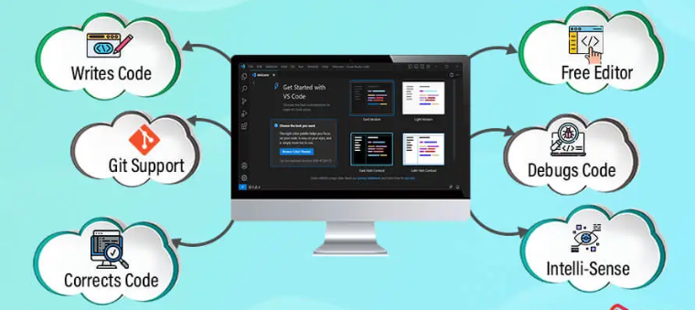
Рис. 3.3 – Структура, компоненти та можливості VS code
Для розуміння структури, від якої будемо відштовхуватися при розробці концепції гри, нижче наведемо типову будову IDE Visual Studio Code (рис 2.4):
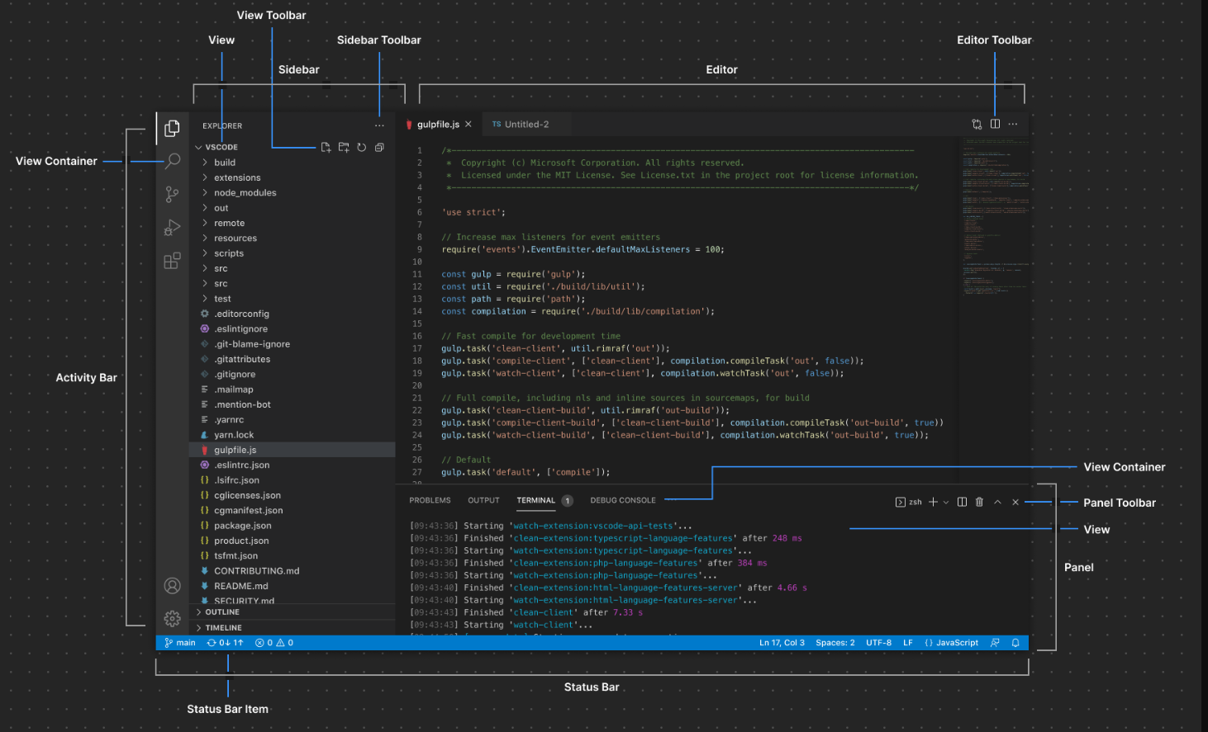
Рис. 3.4 – Будова IDE
Розробка освітньо-пізнавальних ігор вимагає ретельного визначення цільової аудиторії та чіткої концепції. Невірне визначення цільової аудиторії може призвести до невідповідності очікуванням користувачів, що негативно вплине на популярність гри. Використання методики створення персон дозволяє зрозуміти потреби та поведінку потенційних користувачів, що допомагає приймати обґрунтовані рішення на етапі дизайну та розробки. Персони є інструментом, що допомагає уникнути суб'єктивних помилок, надаючи можливість базувати дизайн на реальних даних та потребах користувачів. Це також дозволяє зменшити витрати на маркетинг, спрямовуючи зусилля на зацікавлених у продукті користувачів. Визначення загальної концепції гри включає аналіз конфлікту, типу гри, правил та цілей, а також бізнес-моделі. Важливо також враховувати архітектуру проєкту, яка значно впливає на загальний ігровий досвід. Високоякісна архітектура гри може створити захоплюючий та реалістичний світ, що сприяє емоційному залученню гравців. Отже, успішна розробка освітньо-пізнавальних ігор залежить від розуміння цільової аудиторії, чіткої концепції та якісної архітектури проєкту.

3.5 Створення меню
Перше, що побачить користувач нашого продукту – це головне меню. Вдало спроектоване та візуально привабливе меню – це запорука піднесеного настрою гравця та підвищення його бажання спробувати гру. Ось основні принципи, яких слід дотримуватися при проєктуванні головного меню:
- Перша порада для розробки ефективних ігрових меню — знати свою аудиторію та її очікування. Для різних жанрів, платформ і пристроїв можуть знадобитися різні типи меню та навігації. Наприклад, для звичайної мобільної гри може бути корисним просте та інтуїтивно зрозуміле меню з великими значками та мінімальною кількістю тексту, тоді як для складної комп’ютерної гри може знадобитися більш детальне та настроюване меню з вкладками та підменю. Вам також слід враховувати різноманітність вашої аудиторії, а також переконатися, що ваше меню є читабельним, зрозумілим і адаптованим до різних уподобань і потреб.
- Друга порада полягає в тому, щоб включити основні принципи дизайну, які можуть покращити зручність використання та естетичність вашого меню. Ці принципи включають організацію елементів меню в чітку та послідовну візуальну ієрархію, вибір відповідної колірної схеми RGB, яка відповідає темі та настрою вашої гри, використання відповідних шрифтів і значків, які є розбірливими та впізнаваними, впровадження анімації та переходів, які є плавними та чуйними. Усі ці елементи мають відповідати стилю, тону, відгукам, інтерактивності, функціональності та атмосфері вашої гри.
- Третя порада щодо розробки ефективних ігрових меню полягає в тому, щоб збалансувати функціональність і простоту вашого меню. Ви повинні надати своїм гравцям достатньо варіантів і інформації, але не перевантажувати їх занадто великою кількістю вибору або деталей. Крім того, уникайте непотрібних або зайвих елементів меню, які можуть захаращувати або відволікати від мети вашого меню. Поступове розкриття інформації, групування та категоризація, а також ярлики та налаштування за замовчуванням є корисними методами для досягнення цього балансу. Поступовість означає розкриття додаткової інформації або варіантів лише тоді, коли це необхідно або на запит користувача. Групування та категоризація передбачає організацію елементів меню в логічні та значущі групи або категорії, які легко знайти та отримати доступ. Нарешті, надання ярликів і параметрів за замовчуванням дозволяє користувачеві швидко виконувати звичайні або часті дії.
- Четверта порада щодо розробки ефективних ігрових меню - перевірити свій дизайн меню з цільовими користувачами та зацікавленими сторонами. Це може допомогти вам виявити та виправити будь-які проблеми з зручністю використання, помилки, які можуть вплинути на продуктивність меню та задоволеність користувачів. Для цього ви можете використовувати різні методи та інструменти, такі як прототипи та макети, щоб перевірити здійсненність і функціональність ваших елементів меню та взаємодії. Крім того, тестування та відгуки можуть надати дані від реальних або потенційних користувачів про їхній досвід і думки. Нарешті, аналітика та показники є кількісними показниками використання та ефективності вашого меню, як-от показники кліків, показники помилок і показники задоволеності.
- П’ята порада щодо розробки ефективних ігрових меню полягає в тому, щоб вчитися на прикладах інших ігор і жанрів, які мають подібний або відповідний дизайн меню. Це може дати вам натхнення, ідеї та найкращі практики для створення вашого власного меню, а також допоможе вам визначити та уникнути помилок і пасток. Ви можете знайти корисні джерела та ресурси в Інтернеті, наприклад блоги, форуми, подкасти та відео, які обговорюють дизайн і тенденції ігрового меню. Крім того, книги та статті, як-от посібники, огляди та тематичні дослідження, можуть надати поглиблений аналіз і зрозуміти. Нарешті, такі інструменти аналізу та оцінки ігор, як контрольні списки та фреймворки, можуть допомогти вам оцінити сильні та слабкі сторони дизайну ігрового меню.
- Шоста і остання порада для розробки ефективних ігрових меню полягає в тому, щоб бути креативним. Ви хочете створити меню, яке буде не тільки функціональним і зручним, але також привабливим і таким, що запам'ятовується. Ви повинні використовувати тематичні та стилістичні елементи, такі як зображення, форми, текстури та візерунки, які відповідають жанру, обстановці та настрою вашої гри. Нарешті, подумайте про використання унікальних та інноваційних елементів, таких як механіка сюрпризів, які є характерними та оригінальними для ігрового процесу, викликів і розваг у вашій грі. Таким чином ви можете створити меню, яке відображатиме та покращуватиме індивідуальність вашої гри, а також буде невід’ємною частиною загального користувацького досвіду.
Отже, базуючись на вищенаведених принципах та порадах, спроєктували ось таке меню: (рис. 3.5). Його код можна знайти в Додатку Б
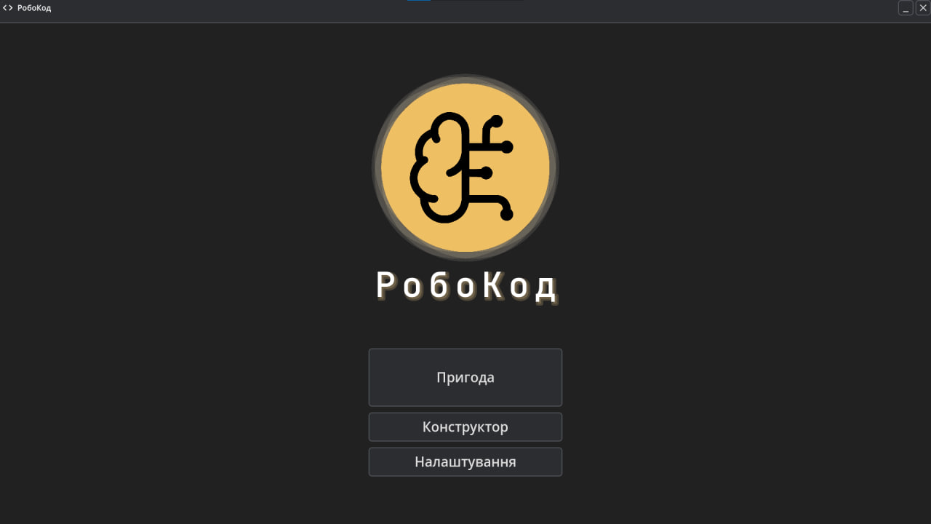
Рис. 3.5 – Вигляд головного меню
Бачимо логотип гри, а під ним три пунки меню – Пригода, Конструктор та Налаштування. Зазначені назви та перелік всіх інших можна знайти в Додатку Б strings.gd Проаналізуймо кожну з них, що є в меню:
“Пригода” – пункт меню, призначений для переходу на мапу рівнів, які необхідно пройти. Ним будуть найчастіше користуватися, адже з його тільки з його допомогою можна почати отримувати ігровий досвід, проходячи рівень за рівнем. Назва цього пункту меню теж вибрана не просто так, адже налаштовує гравця на захоплююче проведення часу.
“Конструктор” – цей пункт призначений для потрапляння у редактор рівнів, де користувач зможе створювати власні випробування в ігровому світі.
“Налаштування” – місце, де можна буде змінити основні параметри гри.
Окрім структури, при проєктуванні меню велика увага також приділялась шрифтам (сімейство, розмір, колір, чіткість), кольорам (рис. 3.2) (підібрана гама RGB, яка комфортна для людського ока та відповідаю антуражу та атмосфері гри), пропорціям (щою було все чітко видно, а також легко натискати на потрібні гравцю кнопки, що відповідають за певний пункт головного меню програмного продукту)
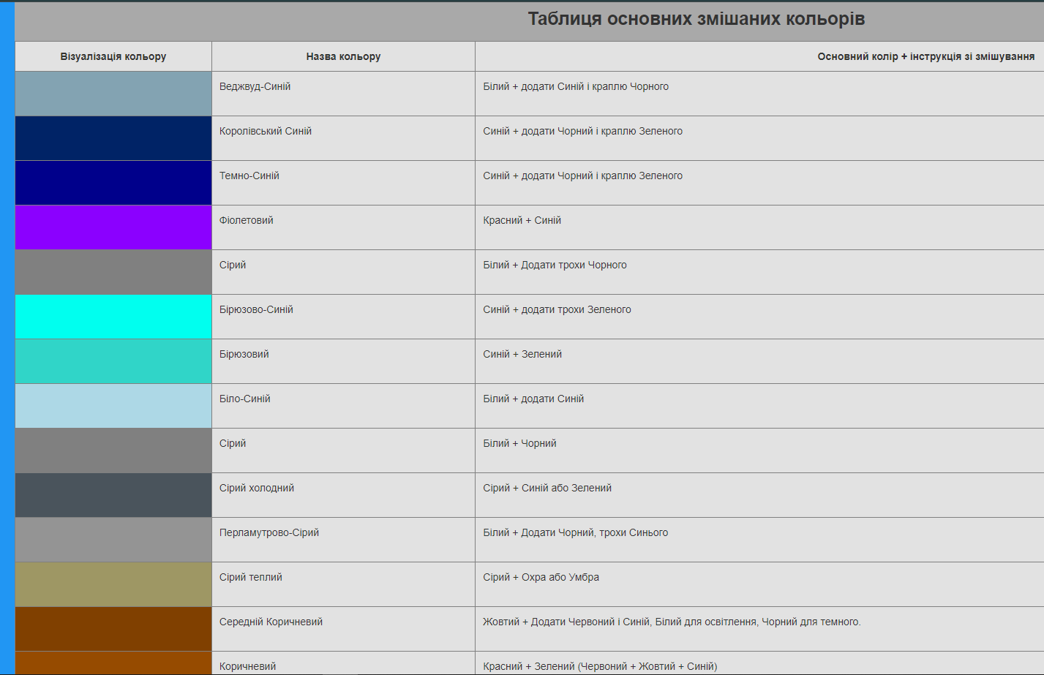
Рис. 3.7 – Основні змішані кольори

3.6 Інтернаціоналізація та локалізація
У вищезазначеному файлі strings.gd варто звернути увагу на те, що деякі рядки мають англійський та український переклади (рис. 3.7):
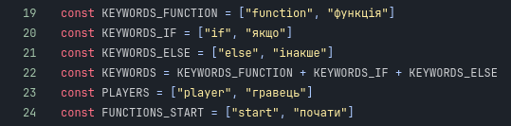
Рис. 3.8 – Двомовність команд, що доступні
Це зроблено для того, щоб гравцям-початківцям у сфері програмування було легше адаптуватися до специфіки IT-галузі. В цьому ключі доречно буде розглянути поняття локалізації, інтернаціоналізації та в чому полягає основна різниця між ними.
Інтернаціоналізація (i18n) і локалізація (l10n) — це 2 терміни, з якими команди розробників часто стикаються під час створення програмних продуктів для глобального ринку і, як правило, використовують їх як взаємозамінні. Хоча інтернаціоналізація та локалізація тісно пов’язані між собою, вони не є одним і тим самим.
Інтернаціоналізація спрямована на створення глобально готового програмного забезпечення, яке можна легко адаптувати до культурних, мовних або правових вимог будь-якого ринку. Локалізація бере інтернаціоналізований продукт і адаптує його вміст (текст, зображення, звук або колір), щоб максимізувати його шанси на успіх на цільовому ринку.
Гарно ілюструє взаємзв’язки цих суміжних понять наступне зображення (рис. 4.4):
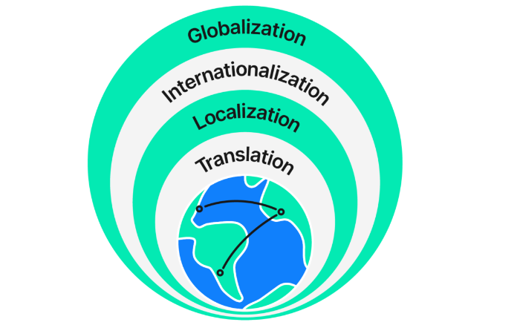
Рис. 3.9 - Взаємозв’язок глобалізації, інтернаціоналізації, локалізації, перекладу
Також, ключову різницю між інтернаціоналізацією та локалізацією можна показати у формі таблиці (табл. 3.1):
Таблиця 3.1 – Порівняння інтернаціоналізації та локалізації
Інтернаціоналізація | Локалізація
Інтернаціоналізація на першому місці — мета: полегшити локалізацію. | Локалізація завжди слідує за інтернаціоналізацією.
Інтернаціоналізація – це процес розробки програмного забезпечення для підтримки кількох мов і легкого пристосування до норм і переваг місцевого ринку. Інтернаціоналізація є основою глобально успішного продукту. | Локалізація передбачає адаптацію всіх елементів вашого глобального програмного забезпечення до потреб і вподобань користувачів на вашому цільовому ринку — від вмісту та інтерфейсу користувача (UI) до зображень, кольорів тощо.
Інтернаціоналізація – це сфера відповідальності розробників програмного забезпечення. | Зазвичай локалізацією займаються професійні лінгвісти (наприклад, перекладачі, редактори чи коректори), але також залучають дизайнерів, маркетологів, копірайтерів тощо.
Отже, базуючись на тому, що в нас імплементовано локалізацію для операторів та інших елементів мови програмування, працюючий та коректний код програми може виглядати і наступним чином:
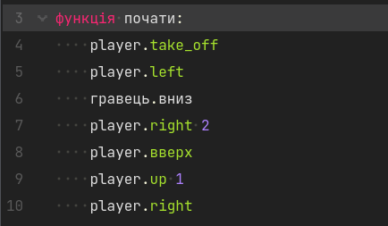
Рис. 3.10 – Приклад мішаного двомовного коду

3.7 Розробка мови кодування
Для того, щоб популяризувати програмування серед підлітків, необхідно продемонструвати найкраші сторони цієї сфери діяльності та максимально адаптувати основні концепції для пересічного та ординарного набору знань та навичок. Тобто, просто дати потенційним абітурієнтам пописати код на певній класичній мові прогмування (C++, Java, Python тощо) – неефективно, а часом навіть неможливо. Водночас, не можна все спрощувати до рівня Scratch чи інших розвивально-програмувальних ігор, адже аудиторія в нас все-таки більш зріла та свідома. Залишається один вихід – написати власну мову кодування.
“А з чого взагалі починати?” — питання, яке одне з перших потребує відповіді. В цій частині постараюсь детально на нього відповісти.
Як відомо, існує безліч мов програмування, які відрізняються одна від одної різними аспектами, такими як:
- Типізація.
- Парадигма.
- Структура.
- Семантика.
На які дві великі групи поділяються мови програмування? Компільовані та інтерпретовані. Компілятор аналізує програму цілком, перетворює її в машинний код і зберігає для подальшого виконання. Інтерпретатор ж розуміє і виконує програму рядок за рядком в режимі реального часу.
Технічно будь-яку мову можна як скомпілювати, так і інтерпретувати. Але для кожної мови один із методів підходить краще, ніж інший, і вибір парадигми на ранніх етапах визначає подальше проектування. У загальному сенсі інтерпретація відрізняється гнучкістю, а компіляція забезпечує високу продуктивність, але це лише вершина надзвичайно складної теми.
Планується створити просту і водночас ефективну мову програмування. Мова програмування є самою програмою, яку потрібно написати на якійсь мові. Звичайно, на асемблері написати практично нереально адже це зайняло неприпустимо багато часу.
При цьому треба звернути увагу на такі нюанси:
- Інтерпретовану МП рекомендується писати на компілюваній МП
- Компілювану МП можна написати на інтерпретованій МП (Python, JS). Зросте час компіляції, але не час виконання програми.
Структура мови програмування має кілька ступенів від вихідного коду до виконуваного файлу, на кожному з яких певним чином відбувається форматування даних, а також функції для переходу між цими ступенями. Опишемо про це докладніше. Перший крок у більшості МП – це лексичний аналіз. Говорячи по-простому, це розбиття тексту на токени, тобто одиниці мови: змінні, назви функцій (ідентифікатори), оператори, числа. Таким чином, подавши лексеру на вхід рядок з вихідним кодом, ми отримаємо на виході список усіх токенів, які містяться в ньому. Звертання до вихідного коду не буде відбуватися на наступних етапах, тому лексер повинен видати всю необхідну інформацію.
Окреслити вимоги до мови програмування можна багатьма способами. Один них – це використання User Story для окреслення вимог до програмного продукту зі сторони користувача.
User Story - це опис функціональної можливості ПЗ простими, загальними словами, складений з точки зору кінцевого користувача. Вона пишеться для роз'яснення, як саме функціональна можливість принесе користь клієнту. Є тенденція вважати, що користувальницькі історії — це, простіше кажучи, функціональні вимоги до програмного забезпечення. Але це не так.
Унікальна риса agile-розробки ПЗ — ставити в основу людину, і користувальницькі історії якраз служать для того, щоб у центрі обговорення завжди були фактичні користувачі. Історії пишуться простою мовою, без технічної специфіки, і є контекстом для команди розробників та їх діяльності. Прочитавши історію користувача, команда знає, чому вона створює те, що створює, і яку цінність це формує.
Історії користувача - одна з базових складових agile-програми. Вони дозволяють організувати повсякденну роботу в систему, орієнтовану на користувачів, що сприяє зміцненню співробітництва.
Тож, опишемо user-story, пов’язану з мовою кодування, наступним чином (рис. 3.11).
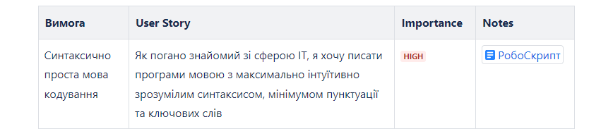
Рис. 3.11 – Приклад User Story в середовищі Confluence
Таке окреслення принципів нашого функціоналу сильно допоможе при проєктуванні мови кодування. Важливо правильно описати синтаксичні конструкції, які ми створимо для використання гравцями:

“function start:” – це точка входу в користувацький код (Entry Point).
Точка входу (англ. Entry Point (EP) - точка входу) - адреса в оперативній пам'яті, з якої починається виконання програми. Іншими словами - адреса, за якою зберігається перша команда програми.
Однак не треба плутати її з «першими командами» програми мовою високого рівня. Наприклад, програма C++ починається з функції main(). Насправді виконання такої програми відбувається далеко не з першої команди цієї функції: точка входу в програму буде знаходитися в бібліотеці часу виконання «C runtime», а процедура main() призначиться точкою входу в код користувача.
Оригінальною точкою входу називають адресу, з якої починає виконуватися упакована програма після завершення роботи розпакувальника (хоча розпакування може бути завершено в повному обсязі).
У web-програмуванні також використовується термін "точка входу". Так називається скрипт, із якого починається генерація HTML-сторінки. Більшість динамічних інтернет-сторінок реалізована на PHP, а сервер дозволяє виконати будь-який з php-файлів, що лежать у заданому каталозі. В цьому випадку виходить, що сайт має багато точок входу.
У зв'язку з цим з'явилася концепція єдиної точки входу, коли сервер (наприклад, Apache) примусово надсилає всі запити до одного скрипту, як правило, це index.php у кореневому каталозі сайту. А далі index.php, аналізуючи параметри запиту, визначає які ще файли потрібно підключити, що потрібно виконати.
Часто у сайту роблять дві точки входу: одна для відвідувачів та одна для входу до адміністративної частини.

Наступним кроком має бути зліт нашого персонажа. Це є алюзією та спрощенням концепції ініціалізації змінних (або об'єкту класа). Бачимо чітку вказівку на ООП парадигму, адже ми оперуємо поняттями класу та об’єкта і їх методів.
Ось що насправді відбувається при ініціалізації об’єкта:
- виділяється пам’ять для об’єкту;
- викликається відповідний конструктор класу Player;
- список ініціалізації ініціалізує змінні;
- виконується тіло конструктора;
Після того як ми злетіли (ініціалізувались), можна починати управління:
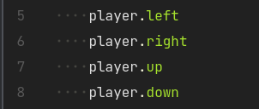
Наведеними вище командами відбувається навігація всередині ігрового простору. Бачимо що player – це об’єкт, в якого є певний набір методів. В залежності від потреби, ми викликаємо необхідний метод. Тобто ця логіка є аналогічною до тої, що використовується в більшості мов програмування (Python, Ruby тощо).
Методи можуть отримувати параметри. За кількістю отримуваних параметрів методи поділяються на:
- методи, які отримують параметри (методи з параметрами або параметризовані методи). У цьому випадку, перелік параметрів вказується після імені методу;
- методи, які не отримують параметри (методи без параметрів). У цьому випадку після імені методу нічого не вказується
Важливою Python-подібною особливістю мови програмування RoboKod є те, що вона чутлива до відступів. Тобто, важливим є не тільки те, який алгоритм та послідовність команд ви пишете, а також як саме ви їх пишете, з якою ієрархією.
За даний функцціонал відповідає скрипт “parser.gd”, повний код якого я навів у Додатку Б.
Цей код написаний мовою програмування GDScript, яка використовується в ігровому рушії Godot. Він призначений для розбору тексту, який представляє код, і перетворення його в масив об'єктів типу Statement. Ось детальний опис того, що робить цей код:
- Оголошення класу:
Це клас з ім'ям RoboScriptParser.
- Оголошення статичного методу parse:
Це статичний метод parse, який приймає текст як вхідний параметр і повертає масив об'єктів Statement.
- Логування початку процесу:
- Ініціалізація вихідного масиву:
- Проходження по кожному рядку вхідного тексту:
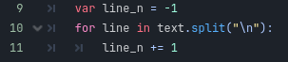
- Пропуск порожніх рядків або коментарів:
- Заміна табуляцій на пробіли:

- Розбиття рядка на слова:
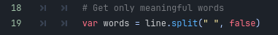
- Пропуск рядків без слів:

- Знаходження індексу першого слова в рядку:
- Визначення рівня відступу для кожного виразу:
- Створення нового об'єкта Statement та логування його:
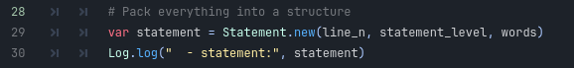
- Додавання нового Statement до масиву:
- Логування кількості зібраних виразів та повернення цього масиву:
Роботоздатність та важливість даного коду можна продемонструвати на наступному прикладі:
Ось код програми, написаний з правильними відступами:
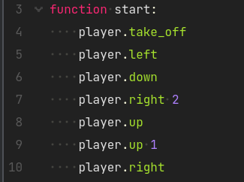
Він логується в консолі Godot наступним чином (рис. 3.12):
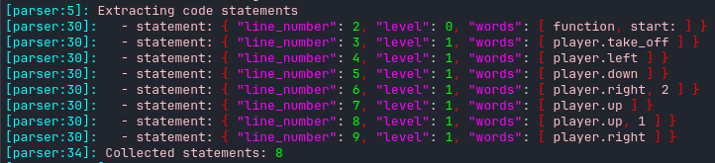
Рис. 3.13 – Логи в консолі
Бачимо, що “level” відповідає за кількість відсутів відносно попереднього елемента.
Тепер продемонструєо аналогічний код, але з некоректними відступами:
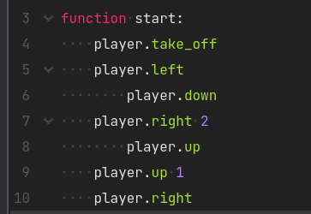
Перш за все, його працездатність викликає питання, адже після 5 рядка рух персонажу стає некоректним та оманливим, що може призвести до непорозумінь.

Погляньмо в консоль:
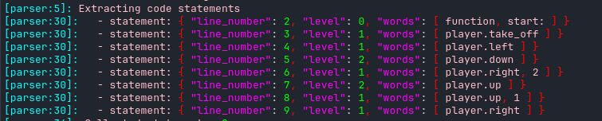
Рис. 3.14 – Логи (з некоректними рівнями відступу)
Бачимо, що “level” тепер має більше значення на тих стрічках коду, де я зробив зайву табуляцію. Це й демнструє чутливість до відступів нашої мови програмування.
Якщо ми спробуємо пустити такий код, то в консолі побачимо попередження та помилки:
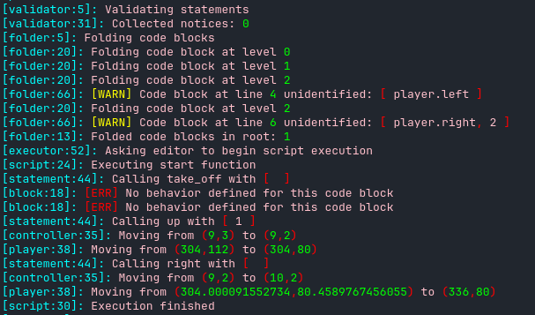
Рис. 3.15 – Логи (обробка з некоректними рівнями відступу)
Рух гравця відбувається, але з неточностями та помилками.

Засоби проєктування та планування роботи над проєктом
В ході роботи над будь-яким проєктом (не тільки в IT-сфері) дуже важливо мати певну структуру, на основі якої відбуватимуться всі процеси в команді. В IT-термінах це можна назвати SDLC (Software Development Life Cycle). Але абстрагуймося на мить від інформаційних технологій і перенесімося в минуле століття. Розгляньмо коротку історії такої методології, як Kanban.
Наприкінці 1940-х років компанія «Toyota» почала вивчати методи роботи супермаркетів, щоб застосувати їхні принципи організації складських запасів і полиць на власних фабриках. У супермаркетах клієнти отримують необхідну кількість товару в потрібний їм час, а магазини зберігають лише те, що планують продати найближчим часом. Це забезпечує постійну наявність товарів. Це спостереження допомогло «Toyota» усвідомити, що виробничий процес можна розглядати як клієнта попередніх процесів, а самі попередні процеси — як склад або магазин. «Клієнт» іде до «магазину» за необхідними компонентами, змушуючи «магазин» поповнити запаси. Спочатку, як і в супермаркетах, використовувалися вивіски, щоб направляти «клієнтів» до потрібних місць у «магазині».
Канбан вирівнює обсяги складу зі споживанням: коли матеріал використовується, відправляється сигнал на виробництво і доставку нових матеріалів. Ці сигнали відслідковуються через цикл поповнення.
Канбан використовує рівень попиту для контролю інтенсивності виробництва, передаючи інформацію про попит від кінцевого покупця через ланцюг процесів «закупівельник-склад». У 1953 році «Toyota» застосувала цю логіку на своєму головному заводі.
Екстраполюючи дані принципи в нашу сферу знань, вийшов унікальний Agile-фреймворк Kanban.
Kanban — популярний фреймворк, який використовується для розробки програмного забезпечення Agile та DevOps. Він вимагає комунікації потужностей у реальному часі та повної прозорості роботи. Робочі елементи представлені візуально на дошці канбан, що дозволяє членам команди бачити стан кожної частини роботи в будь-який час.
Потік Kanban, наріжний камінь гнучких методологій і методологій DevOps, підвищує ефективність, організовуючи безперебійне виконання завдань за допомогою візуалізованих робочих процесів. Kanban flow відображає спрощене управління запасами супермаркетів, забезпечуючи проходження завдань через процеси розробки саме тоді, коли це необхідно.
Візуалізовані на дошках Kanban завдання, представлені у вигляді карток, дозволяють прозоро відстежувати прогрес і швидко виявляти вузькі місця. Обмежуючи незавершену роботу (WIP), команди оптимізують розподіл ресурсів і підтримують стабільний робочий процес. Концентрація Kanban на безперервному вдосконаленні полегшується такими показниками, як контрольні діаграми та кумулятивні блок-схеми, що дозволяє командам постійно вдосконалювати робочі процеси.
У розробці програмного забезпечення потік канбан сприяє динамічному управлінню завданнями, прискорює цикли доставки та підвищує задоволеність клієнтів завдяки цілеспрямованій безперервній роботі. По суті, потік канбан уособлює ефективність — гармонійне поєднання прозорості, адаптивності та постійного вдосконалення — розкриваючи весь потенціал гнучких методологій.
Для реалізації Kanban треба власне використовувати дошку. Звичайно, в даному випадку поняття дошка доволі умовне, адже набагато ефективніше використовувати певну систему менджменту проєктів. В нашому випадку це буде Jira.
Jira — це гнучкий інструмент №1 для управління проектами, який використовують команди для впевненого планування, відстеження, випуску та підтримки програмного забезпечення світового рівня. Це єдине джерело правди для всього життєвого циклу розробки, яке дає змогу автономним командам із контекстом швидко рухатися, залишаючись на зв’язку з більшою бізнес-ціллю. Незалежно від того, чи використовується він для керування простими проектами чи для підтримки глобальних рішень, команди можуть легко просувати роботу вперед, залишатися узгодженими та спілкуватися в контексті
Jira підтримує будь-яку методологію гнучкого управління проектами для розробки програмного забезпечення, яка може знадобитися команді. Від гнучкого планування до повністю настроюваних дощок Kanban і Scrum, Jira надає нам інструменти, необхідні для оцінки, звітування та вимірювання швидкості за допомогою робочих процесів, розроблених відповідно до наших фреймворків.
Розгляньмо детальніше Kanban-дошку в Jira. Дошки Kanban у Jira допомагають командам візуалізувати робочий процес, обмежити незавершену роботу та підвищити ефективність.
Ось ключові переваги Kanban-дошок:
Сприяння прозорості. Наявність єдиного джерела правди допомагає командам ефективніше спілкуватися. Дошки Kanban дозволяють командам одразу знати, на якому вони етапі роботи, відображаючи найбільш відповідну інформацію для кожної історії, проблеми, помилки чи завдання. Це значно підвищить загальну ефективність команди та швидкість виконання проєкту.
Оптимізація робочих процесів. Дошки Канбан наочно зображують роботу на різних етапах. Дошки Jira Kanban дозволяють командам визначати та налаштовувати робочі процеси та можуть бути настільки простими чи складними за потреби.
Легке виявлення вузьких місць. Незавершена робота (WIP) — це кількість історій у статусі виконання за раз. Встановлення лімітів WIP є життєво важливим для запобігання вузьким місцям, щоб проблеми безперебійно проходили у робочому процесі.
Постійне вдосконалення. Гнучкі звіти для дошок Jira Kanban надають візуальні показники в реальному часі для відстеження часу циклу та виявлення блокувань робочого процесу за допомогою сукупної блок-схеми.
У парі з Jira ефективно використовувати Confluence.
Confluence — це командний робочий простір, де зустрічаються знання та співпраця. Динамічні сторінки надають нашій команді місце для створення, запису та спільної роботи над будь-яким проектом чи ідеєю. Простори допомагають команді структурувати, організовувати та ділитися роботою, тож кожен член команди має бачення інституційних знань і доступ до інформації, необхідної для найкращої роботи.
Confluence призначений для команд будь-якого розміру та типу: від тих, хто займається критично важливими проектами з високими ставками, які потребують чіткої практики, до тих, хто шукає простір для створення командної культури та взаємодії один з одним у більш відкритий та автентичний спосіб.
Завдяки Confluence наша команда може швидко приймати рішення, досягати згоди та прагнути до більшого разом.
Ну і звичайно, в ході роботи ми використовували систему контролю версій Git та віддалений репозиторій в Github.
Приклади створення User story в Jira, загальний вигляд нашої Kanban-дошки, pages (документацію) у Confluence – все це можна знайти в Додатку Б.
Окрім цього, важливою частиною процесу розробки є діаграми (рис. 4.8):
- Діаграма, що показує, як дані потрапляють в програму та обробляються
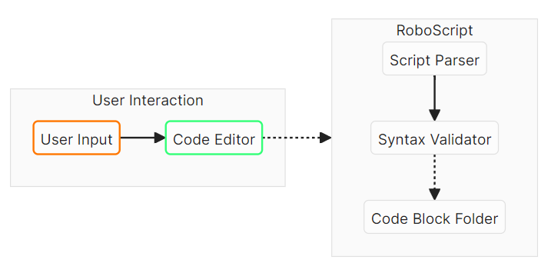
Рис. 3.16 – Діаграма потоку даних

- Діаграма із архітектурою створеного средовища кодування (рис.4.9)
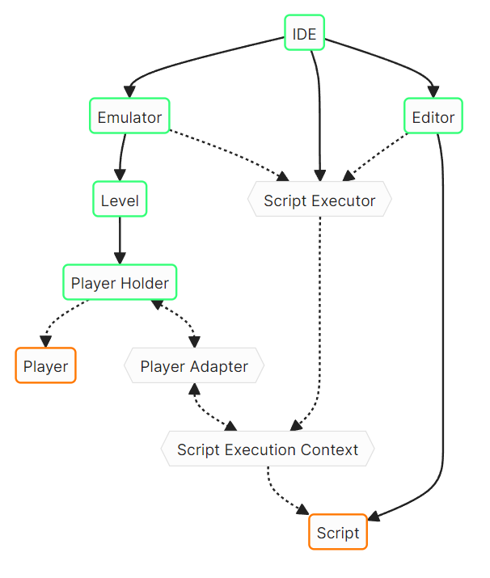
Рис. 3.17 – Архітектура застосунку

- Діаграма, що описує логіку роботи мови кодування
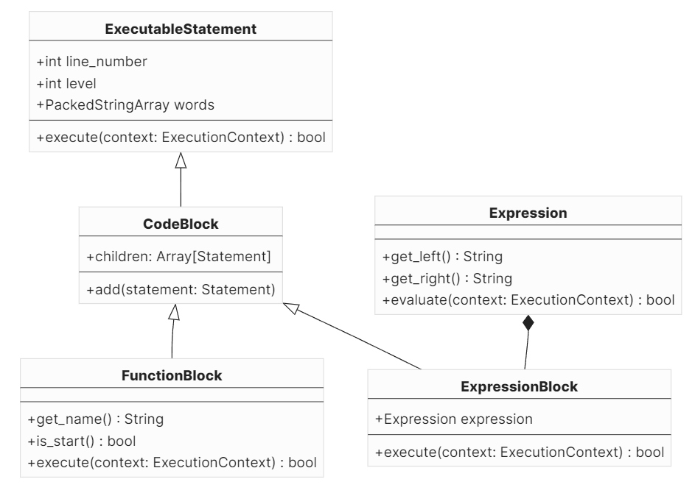
Рис. 3.18 – Взаємозв’язок логічних елементів мови кодування

3.9 Висновки до розділу
- У цій практичній частині розглянуто основні етапи та принципи створення меню для ігрового продукту та розробки мови кодування для підлітків.
- Головне меню, яке є першим елементом, що бачить користувач, повинно бути привабливим і функціональним. Важливо враховувати очікування різних категорій гравців і адаптувати меню під відповідні платформи та жанри. Використання чіткої візуальної ієрархії, відповідної кольорової схеми та шрифтів, анімацій і переходів покращує зручність використання. Забезпечення балансу між кількістю варіантів і простотою використання меню допомагає уникнути перевантаженості та зайвих елементів. Перевірка дизайну з реальними користувачами дозволяє виявити та виправити помилки. Вивчення успішних меню інших ігор дає натхнення та найкращі практики, а креативність допомагає створити унікальне та привабливе меню, що відображає індивідуальність гри.
- Для популяризації програмування серед підлітків запропоновано створення мови кодування, яка спрощує основні концепції,зберігаючи їхню сутність. Визначення типізації, парадигми, структури та семантики є ключовими аспектами для створення ефективної мови програмування. Вибір між компільованими та інтерпретованими мовами залежить від вимог до продуктивності та гнучкості. Структура мови включає кілька етапів від вихідного коду до виконуваного файлу, зокрема лексичний аналіз. Використання User Story допомагає окреслити вимоги до мови з точки зору кінцевого користувача. Основні синтаксичні конструкції включають точку входу, ініціалізацію змінних та методи для управління ігровим простором.
- Ці висновки забезпечують основу для створення зручного, функціонального та привабливого інтерфейсу для ігрового продукту, а також ефективної мови кодування для навчання підлітків.

ВИСНОВКИ

Сучасний стан освітньої сфери в Україні. Виявлено, що війна та пандемія суттєво вплинули на стабільність і доступність освіти. Однак, незважаючи на труднощі, українська освіта демонструє здатність до адаптації та гнучкості. Кількісні показники: За останні 20 років 36 українських ІТ-шкіл випустили приблизно 626 347 студентів, з яких близько 96 000 знайшли роботу в ІТ-галузі​​.
Гейміфікація освітнього процесу. Гейміфікація сприяє підвищенню мотивації та залученості учнів через використання ігрових елементів у навчанні. Основні методи включають використання нагород, заохочень, балів та рейтингів.
Практичний аналіз показав, що ігрові технології можуть значно підвищити ефективність навчального процесу, особливо у неформальній освіті, зокрема в ІТ-компаніях, таких як EPAM​​.
Визначення цільової аудиторії та концепції гри. Визначено цільову аудиторію для освітньої гри – підлітки з активним способом життя, зацікавлені у програмуванні та комп’ютерних іграх.
Розроблено концепцію гри, яка включає елементи навчання програмування через інтерактивні завдання та використання псевдомови програмування​​.
Розробка інтерактивного середовища кодування. Створено стабільну версію програмного продукту, що дозволяє проходити наявні рівні, створювати нові та відстежувати свій ігровий прогрес. Інтерактивне середовище кодування та псевдомова програмування спрощують основні концепції програмування для підлітків, забезпечуючи зручний та привабливий інтерфейс​​.
Практична частина. Розроблено головне меню гри, яке відповідає очікуванням різних категорій гравців та адаптоване під відповідні платформи та жанри. Впроваджено локалізацію та інтернаціоналізацію програмного продукту для підтримки кількох мов і пристосування до норм місцевих ринків​​.
Пропозиції щодо використання здобутих результатів. Подальша популяризація програмування серед підлітків. Використання інтерактивних середовищ кодування та ігор для навчання основ програмування в школах і позашкільних закладах.
Вдосконалення освітніх програм. Інтеграція гейміфікаційних елементів у традиційні освітні програми для підвищення мотивації та залученості учнів. Регулярна оцінка ефективності гейміфікаційних стратегій та внесення необхідних коректив для досягнення оптимальних результатів.
Підтримка вчителів і викладачів. Підвищення кваліфікації вчителів для роботи з учнями, які мають відставання у навчанні або психологічні травми, що заважають повній адаптації в освітньому середовищі.
Ці висновки підтверджують успішність реалізації завдань дипломної роботи та надають конкретні рекомендації для подальшого розвитку освітніх технологій та інтерактивних методів навчання.

СПИСОК ПОСИЛАНЬ НА ДЖЕРЕЛА

- ІТ-освіта у цифрах. URL: https://forbes.ua/news/ukrainski-it-shkoli-vipustili-ponad-600-000-studentiv-za-ostanni-20-rokiv-it-osvita-u-tsifrakh-11012024-18464 (дата звернення: 05.05.2024).
- Огляд найкращих на сьогодні ігрових двигунів. Foxminded. URL: https://foxminded.ua/naikrashchi-ihrovi-dvyzhky/ (дата звернення: 11.05.2024).
- Освіта в умовах війни: виклики та перспективи для України. Інститут Аналітики та Адвокації. URL: https://iaa.org.ua/articles/education-in-times-of-war-challenges-and-prospects-for-ukraine/ (дата звернення: 06.05.2024).
- Популярність гейміфікації. Google Trends. URL: https://trends.google.com/trends/explore?date=all&amp;q=gamification&amp;hl=uk (дата звернення: 07.05.2024).
- Саган О. В. Гейміфікація як сучасний освітній тренд. Педагогічні науки. 2022. С. 12–17. URL: https://doi.org/10.32999/ksu2413-1865/2022-100-2 (дата звернення: 10.05.2024).
- Chadha T. The art of video game architecture. CUUB. URL: https://www.cuubstudio.com/blog/the-art-of-video-game-architecture/ (date of access: 18.05.2024).
- Continuous delivery starts on the Jira kanban board. Atlassian. URL: https://www.atlassian.com/software/jira/features/kanban-boards (date of access: 20.05.2024)
- Internationalization vs localization: how they differ, and why you need both for global reach. Phrase. URL: https://phrase.com/blog/posts/internationalization-vs-localization/ (date of access: 01.06.2024).
- Is Godot a good first game engine?. Quora. URL: https://www.quora.com/Is-Godot-a-good-first-game-engine (date of access: 15.05.2024).
- Lampropoulos G., Sidiropoulos A. Impact of gamification on students’ learning outcomes and academic performance: a longitudinal study comparing online, traditional, and gamified learning. Education sciences. 2024. Vol. 14, no. 4. P. 1–28. URL: https://doi.org/10.3390/educsci14040367 (date of access: 15.05.2024).
- Miguel A. The long dark: the difference between feats and challenges. THEGAMER. URL: https://www.thegamer.com/the-long-dark-difference-feats-challenges/ (date of access: 11.05.2024).
- Sitomer A. Why the gamification of education is so popular. Linkedin. URL: https://www.linkedin.com/pulse/why-gamification-education-so-popular-alan-sitomer-uc7hf/ (date of access: 13.05.2024).
- What are some tips for designing effective game menus?. Linkedin. URL: https://www.linkedin.com/advice/3/what-some-tips-designing-effective-game-menus-skills-game-design-6jyqe (date of access: 16.05.2024).

ДОДАТКИ

ДОДАТОК А
strings.gd
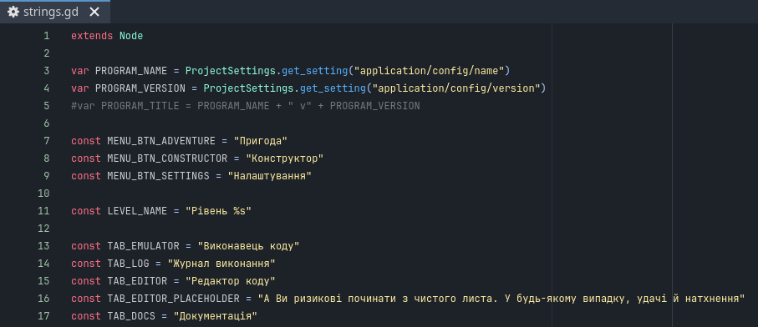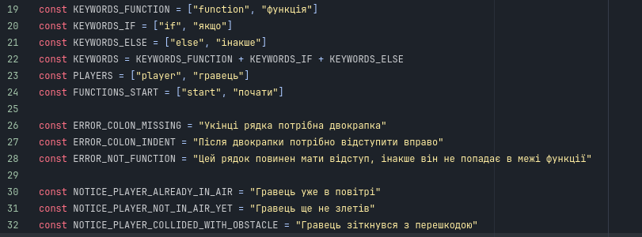
menu.gd
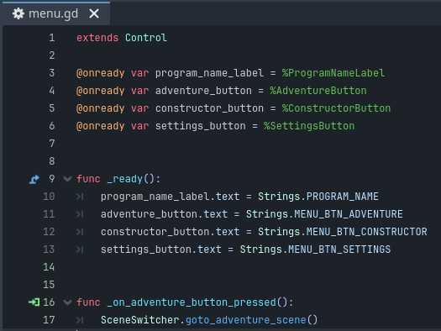
parser.gd
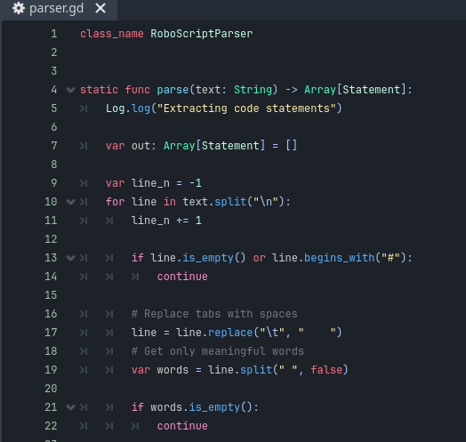
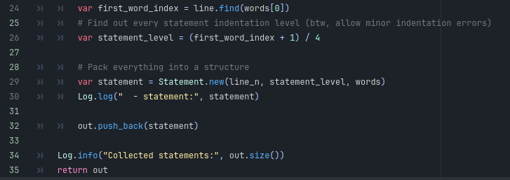

ДОДАТОК Б
Backlog Jira

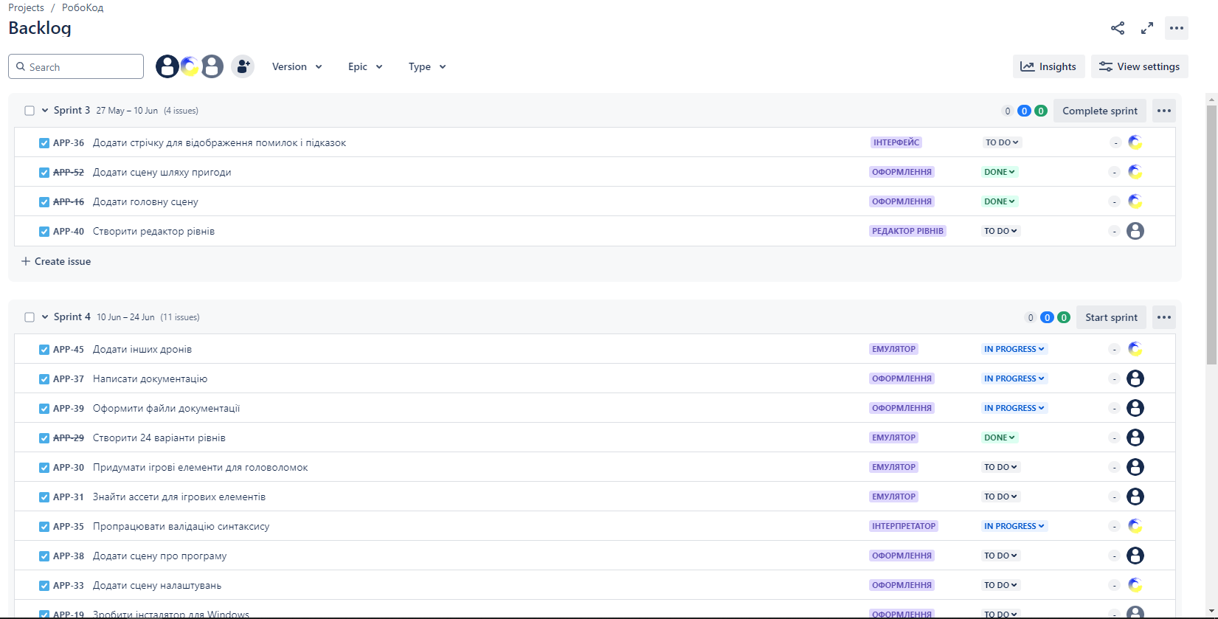

Timeline Jira
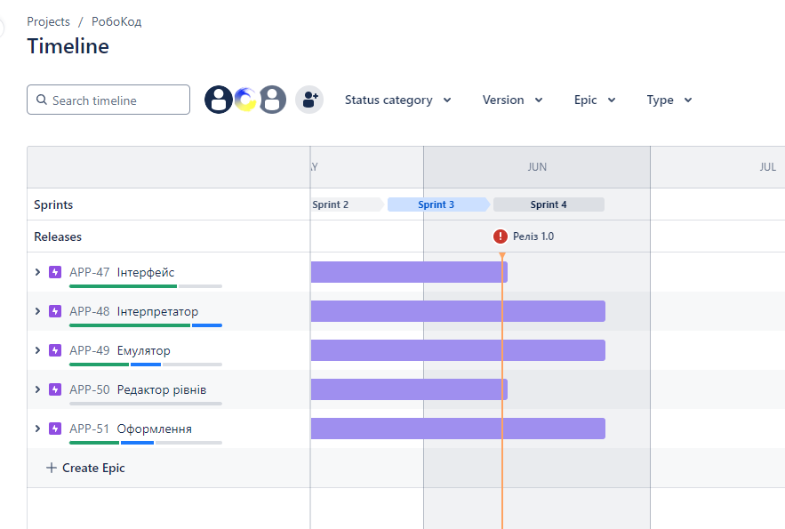
Project Pages Confluence Structure
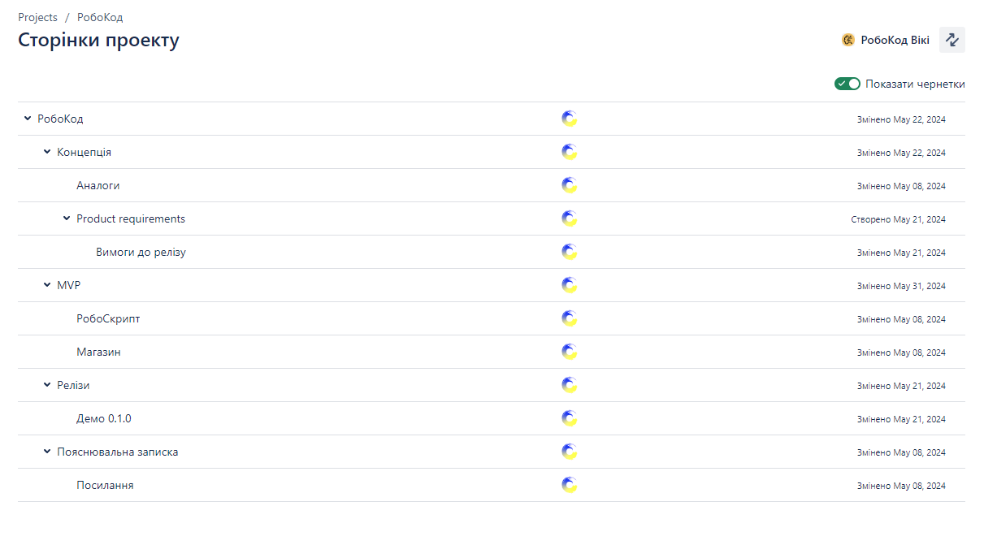
RoboKod knowledge base
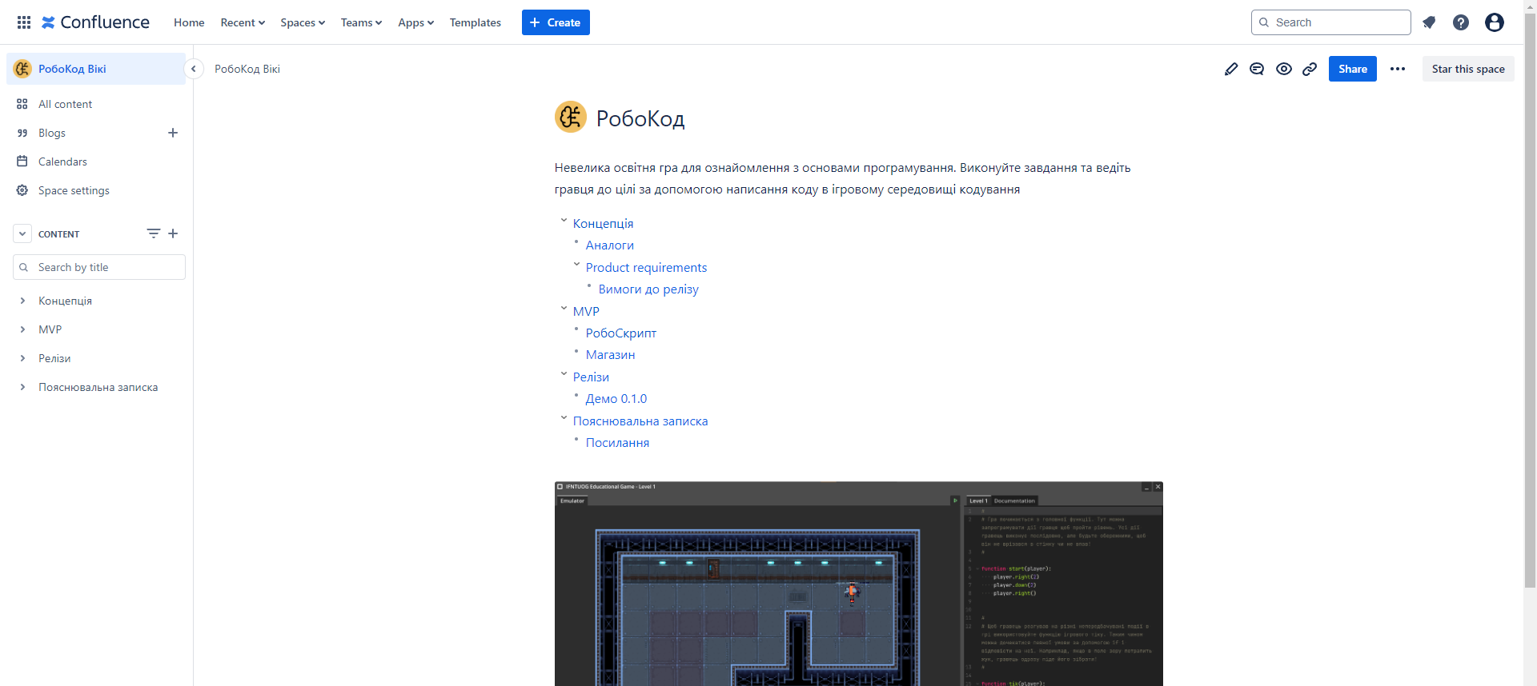

Сторінка концепції
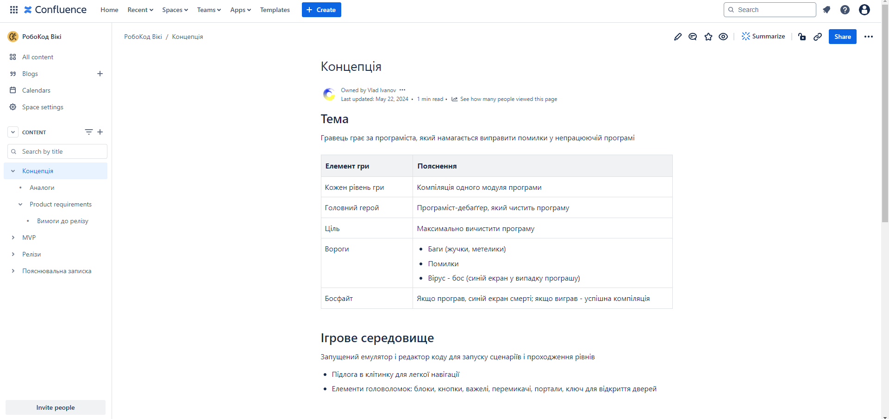
Сторінка з вимогами до RoboScript
